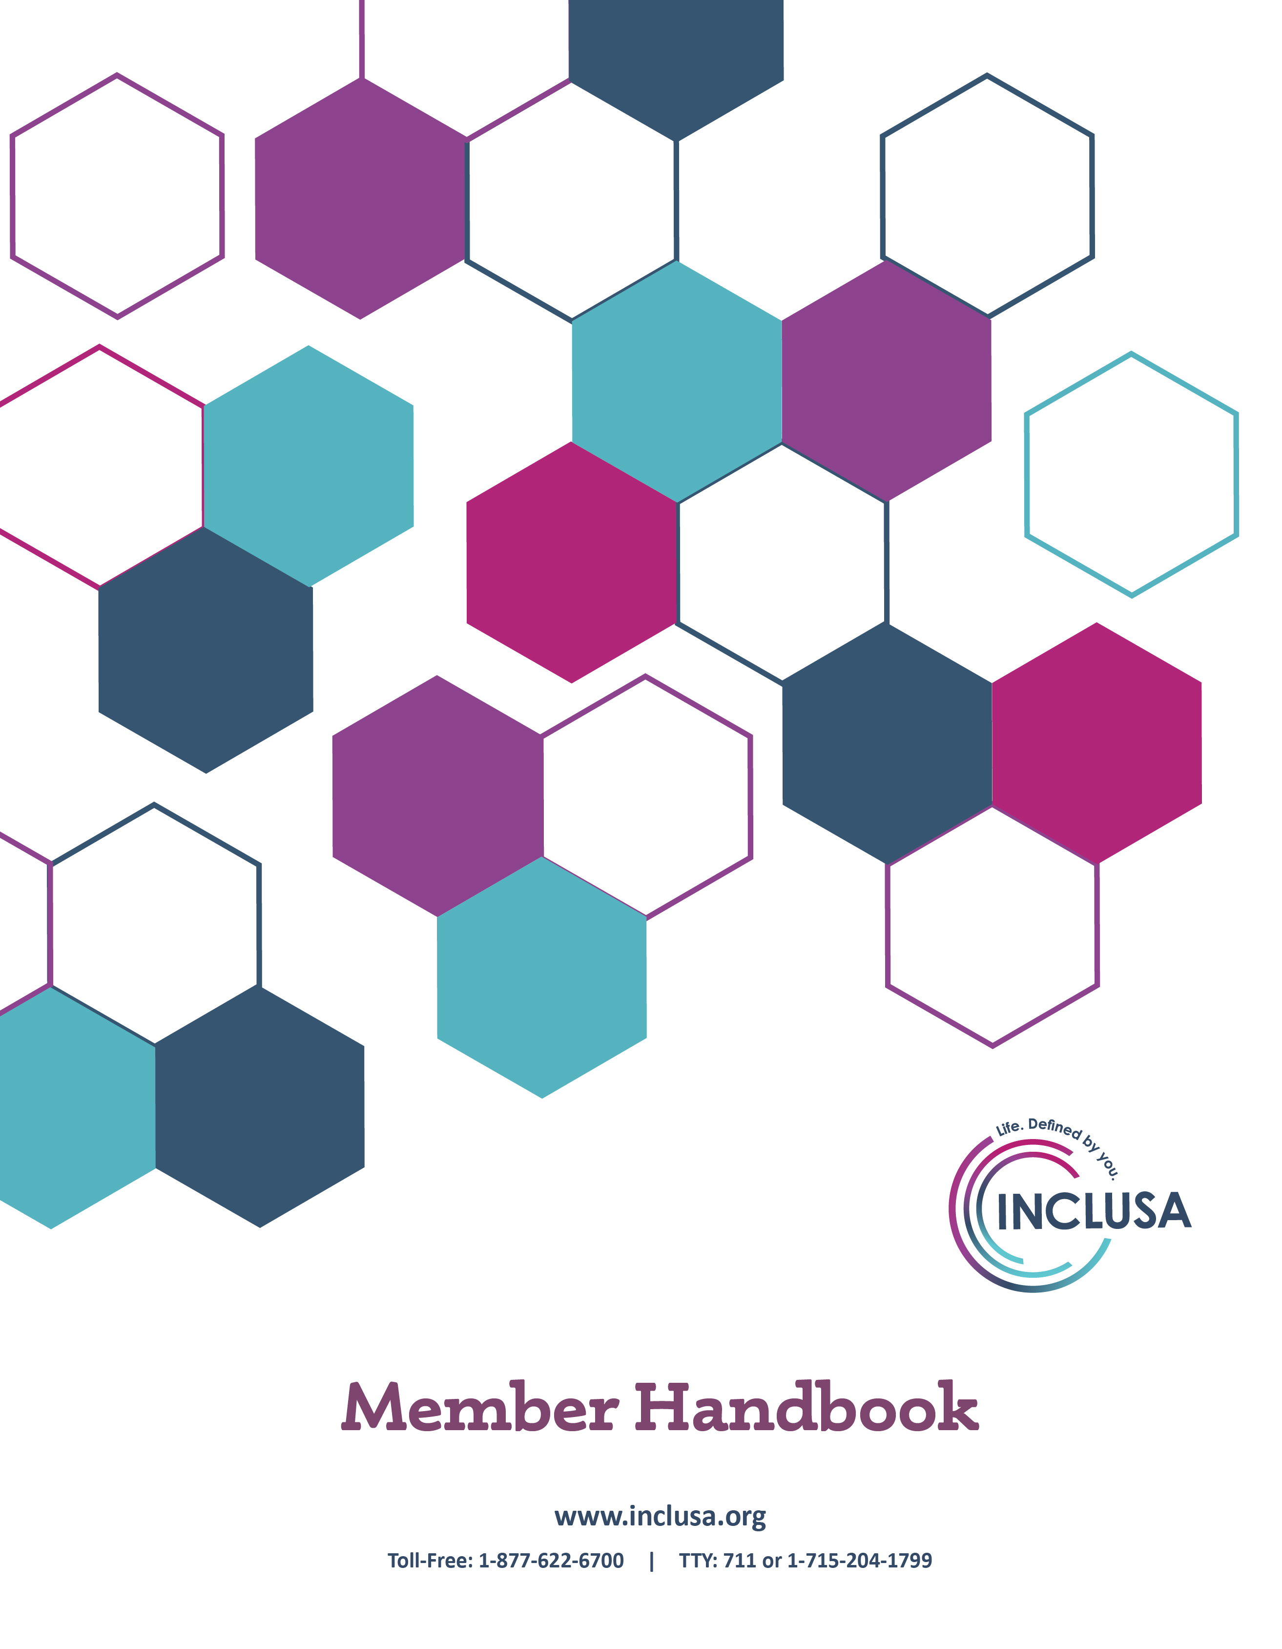

Cover Page

)

Dear Partner:

Our goal is to support you and the community you call home. But we cannot do that without you! We are here to follow your lead, and help you connect to the resources you need to live the life of your choosing.

Thank you for taking the lead in this important partnership. Speaking of partnership, you have a team of people to help you succeed. They are here to support you, so make sure you write down their names and numbers so you can reach them when you need their help.

Community Resource Coordinator Phone

Health & Wellness Coordinator Phone

In addition to your team, there is an entire organization working on your behalf. We thought you might like to know more about us.

Who is Inclusa?
Inclusa is a values-based organization whose vision is to support full and meaningful lives. We do this by partnering with others to build inclusive communities focused on the whole, and we utilize a set of values to define our business practices and standards of operation. To understand Inclusa, you must first understand our Vision, Mission, and Values.
Vision is the description of what we as an organization aim to achieve, and serves as a clear guide for intentional action. This is who we are, and what we aspire to do.
The innovative leader in building vibrant and inclusive communities, INCLUSA, empowers full and meaningful lives of those we serve.
Mission is our core purpose which helps define what is important to us and provides a sense of focused direction.
We proactively partner with others to build a shared vision of long-term care that offers the people we serve choice, connections, and dignity fostering full participation in communities.
Values are a set of principles or ideals that are important, lasting, and shared by a collective.
Partnership: We work collaboratively with stakeholders to accomplish more than the sum of our parts. We team with others through shared ownership of risks and benefits.
Respect: We treat others as we wish to be treated: honoring differences, listening actively, and responding promptly and with care.
Innovation: We are forward-thinking; we search for proactive, bold, new and creative solutions. Through leadership and continuous improvement, we enhance the quality of care.
Integrity: We consistently hold ourselves accountable by doing what we say we will do when we say we will do it.
Development: We pursue continuous individual and organizational learning. We learn from experience and share new knowledge.
Excellence: We are exceptional communicators. We are responsible stewards of resources. We exceed the expectations of those we serve and our business partners.

Índice
Capítulo 1. Números de teléfono y recursos importantes 8
Información de contacto de Inclusa 8
Otros contactos importantes 9
Capítulo 2. Bienvenida e introducción 19
Bienvenido a Inclusa 19
¿Cómo puede ayudarme el programa Family Care? 19
¿Quién me ayudará? 20
¿Qué implica ser miembro? 21
¿Quién puede ser miembro de Inclusa? 22
¿Cómo me puedo convertir en miembro? 24
Capítulo 3. Lo que debe saber sobre los servicios que recibirá 25
¿Cómo funciona Family Care? 25
¿Qué debería incluir su plan de cuidados? 26
¿Cómo se seleccionan y autorizan los servicios? 27
¿Qué pasa si cambian mis necesidades? 28
¿Cómo utilizo la red de proveedores? 28
¿Cómo le ayuda Family Care a administrar sus propios servicios? 29
¿Qué son los apoyos autogestionados? 30
¿Qué debo hacer en caso de emergencia? 31
¿Cómo puedo recibir cuidados fuera del horario normal de oficina? 31
¿Qué pasa si necesito cuidados mientras estoy fuera del área de servicio? 31
Capítulo 4. El paquete de beneficios de Family Care 33
¿Qué servicios se proveen? 33
Tabla del paquete de beneficios de Family Care 34
¿Qué servicios no se brindan? 37
Capítulo 5. Cómo entender quién paga los servicios y la coordinación de sus beneficios 39
¿Tendré que pagar algún servicio? 39
¿Cómo puedo realizar un pago? 41
¿Qué pasa si recibo una factura por los servicios? 41
¿Family Care paga los servicios residenciales o los hogares de ancianos? 41
¿Cómo se coordinan Medicare y los beneficios de mi otro seguro? 42
¿Qué es la estate recovery (recuperación de patrimonio)? ¿Cómo se aplica en mi caso? 43
Capítulo 6. Sus derechos 44
Capítulo 7. Sus responsabilidades 48
Capítulo 8. Quejas formales y apelaciones 51
Introducción 51
Quejas formales 52
Apelaciones 56
Audiencias estatales imparciales 62
¿Quién puede ayudarme con mi queja formal o apelación? 65
Capítulo 9. Término de su membresía en Inclusa 67
APÉNDICES 69
1. Definiciones de palabras importantes 69
2. Definiciones de los servicios incluidos en el paquete de beneficios de Family Care 74
3. Solicitud de reducción del costo compartido 80
4. Modelo de Notice of Adverse Benefit Determination (Aviso de determinación adversa de beneficios) 85
5. Formulario de solicitud de apelación de Inclusa 90
6. Formulario de solicitud de audiencia estatal imparcial 93
7. Aviso de prácticas de privacidad 97

Capítulo 1. Números de teléfono y recursos importantes

Información de contacto de Inclusa

- Número de teléfono general 1-877-622-6700 TYY: 711 or 1-715-204-1799

- Ubicaciones de las oficinas 8:00a.m. – 4:30p.m. Monday - Friday

- Servicios para miembros
1-877-622-6700 TYY: 711 or 1-715-204-1799

- Asistencia fuera del horario de atención
1-877-622-6700 TYY: 711 or 1-715-204-1799

- Especialistas en derechos de miembros
El personal de servicios para miembros son especialistas en explicar los derechos de los miembros. Están disponibles para ayudarle en caso de que tenga un reclamo o queja formal. Pueden brindarle información o asistencia si desea apelar una decisión tomada por su equipo.

1-877-622-6700 TYY: 711 or 1-715-204-1799
memberrelations@inclusa.org

Si tiene una emergencia, llame al 911

Otros contactos importantes

Servicios de protección para adultos
Cada condado cuenta con una agencia para investigar los incidentes de abuso, negligencia, explotación económica y autoabandono que sean denunciados. Llame a la línea de ayuda de su condado si necesita hablar con alguien respecto a una sospecha de abuso de un adulto en riesgo (de 18 a 59 años). Para denunciar el abuso de un adulto mayor de más de 60 años, póngase en contacto con la agencia para adultos mayores en riesgo de su condado.
● Adams County (Health & Human Services Department)
Phone: 608-339-4505
● Ashland County (Health & Human Services Department)
Phone: 715-682-7004
● Barron County (Department of Health & Human Services)
Phone: 715-537-5691
● Bayfield County (Department of Human Services)
Phone: 715-373-6144
● Brown County (Human Services)
Phone: 920-448-7885
● Buffalo County (Aging and Disability Resource Center)
Phone: 866-578-2372
● Burnett County (Health & Human Services Department)
Phone: 715-349-7600
● Calumet County (Department of Health & Human Services)
Phone: 920-849-1400
● Chippewa County (Department of Human Services)
Phone: 715-726-7788
● Clark County (Department of Social Services)
Phone: 866-743-5233
● Columbia County (Aging and Disability Resource Center)
Phone: 608-742-9233
● Crawford County (Human Services Department)
Phone: 608-326-0248
● Dodge County (Aging and Disability Resource Center)
Phone: 920-386-3580
● Door County (Human Services)
Phone: 920-746-7155
● Douglas County (Department of Health & Human Services)
Phone: 715-395-1304
● Dunn County (Aging and Disability Resource Center)
Phone: 715-232-4006
● Eau Claire County (Department of Human Services)
Phone: 715-839-7118
● Fond Du Lac County (Aging and Disability Resource Center)
Phone: (920) 929-3466
● Forest County (Human Services Department)
Phone: 888-452-3296
● Florence County (Department of Human Services)
Phone: 715-478-7709
● Grant County (Department of Social Services)
Phone: 608-723-2136
● Green County (Aging and Disability Resource Center)
Phone: 608-328-9499
● Green Lake County (Health and Human Services)
Phone: 920-294-4070
● Iowa County (Aging and Disability Resource Center)
Phone: 608-930-9835
● Iron County (Human Services Department)
Phone: 715-561-3636
● Jackson County (Aging and Disability Resource Center)
Phone: 844-493-4245
● Jefferson County (Human Services)
Phone: 920-674-3105
● Juneau County (Department of Human Services)
Phone: 608-847-2400
● Kewaunee County (Human Services)
Phone: 920-338-0626
● La Crosse County (Aging and Disability Resource Center)
Phone: 800-500-3910
● Lafayette County (Human Services)
Phone: 608-776-4800
● Langlade, Lincoln, and Marathon Counties (North Central Community Services)
Phone: 855-487-3338 or 715-841-5160
● Manitowoc County (Department of Human Services)
Phone: 920-683-4230
● Marinette County (Aging and Disability Resource Center)
Phone: 715-732-3850
● Marquette County (Human Services)
Phone: 608-297-3124
● Menomonee County (Health & Human Services)
Phone: 715-799-3861
● Monroe County (Aging and Disability Resource Center)
Phone: 800-500-3910
● Oconto County (Health & Human Services)
Phone: 920-834-7000
● Oneida County (Department of Social Services)
Phone: 715-369-7499
● Outagamie County (Health and Human Services)
Phone: 920-832-5169
● Ozaukee County (Human Services)
Phone: 262-284-8200
Pepin County (Aging and Disability Resource Center)
Phone: 866-578-2372
● Pierce County (Aging and Disability Resource Center)
Phone: 715-273-6780
● Polk County (Human Services Department)
Phone: 715-485-8400
● Portage County (Health & Human Services Department)
Phone: 715-345-5350
● Price County (Health & Human Services)
Phone: 715-339-2158
● Richland County (Aging and Disability Resource Center)
Phone: 608-647-4616
● Rock County (Human Services Department – ADRC)
Phone: 608-741-3600 or 855-741-3600
● Rusk County (Department of Health & Human Services)
Phone: 715-532-2299
● St. Croix County (Department of Health and Human Services)
Phone: 715-246-8255
● Sauk County (Department of Human Services)
Phone: 608-355-4200
● Sawyer County (Health & Human Services Department)
Phone: 800-569-4162
● Shawano County (Department of Social Services)
Phone: 715-526-4700
● Sheboygan County (Aging and Disability Resource Center)
Phone: 920-467-4700
● Taylor County (Human Services Department)
Phone: 715-748-3332
● Trempealeau County (Aging and Disability Resource Center)
Phone: 800-273-2001
● Vernon County (Aging and Disability Resource Center)
Phone: 800-500-3910
● Vilas County (Department of Social Services)
Phone: 715-479-3668
● Walworth County (Department of Health & Human Services)
Phone: 262-741-3200
● Washburn County (Health & Human Services Department)
Phone: 715-468-4747
● Washington County (Aging and Disability Resource Center)
Phone: 262-335-4497
● Waukesha County (Aging and Disability Resource Center)
Phone: 262-548-7848
● Waupaca County (Health and Human Services)
Phone: 715-258-6400
● Waushara County (Department of Human Services)
Phone: 920-787-6618
● Winnebago County (Department of Human Services)
Phone: 877-886-2372
● Wood County (Department of Social Services)
Marshfield Area Phone: 715-387-6374
Wisconsin Rapids Area Phone: 715-421-8600

Aging and Disability Resource Centers (Centros de recursos para el envejecimiento y la discapacidad)
Los Aging and disability resource centers (Centros de recursos para el envejecimiento y la discapacidad) (ADRC) son el primer lugar adonde acudir para obtener información precisa y objetiva sobre todos los aspectos relacionados con el envejecimiento o la vida con una discapacidad. Los ADRC son lugares amigables y acogedores donde cualquiera (personas, familiares o amigos preocupados, o profesionales que trabajan en temas relacionados con el envejecimiento o la discapacidad) puede acudir para obtener información específica para su situación. Los ADRC proveen información respecto a programas y servicios, ayudan a las personas a entender sus opciones de cuidado a largo plazo y les ayudan a solicitar programas y beneficios. Los ADRC en las regiones de servicio de Inclusa son:
- Aging & Disability Resource Center Serving Adams, Green Lake, Marquette, and Waushara Counties
Toll-Free: 1-877-883-5378
- ADRC of Barron, Rusk & Washburn Counties
Toll-Free: 1-888-538-3031

- ADRC of Brown County
Toll-Free: 920-448-4300
- ADRC of Buffalo and Pepin Counties
Toll-Free: 866-578-2372
- ADRC of Calumet, Outagamie and Waupaca Counties
Toll-Free: 1-883-620-2730
- ADRC of Central Wisconsin
Serves residents of Langlade, Lincoln, Marathon, and Wood Counties
Toll-Free: 1-888-486-9545
- ADRC of Chippewa County
Toll-Free: 1-888-400-6920
- ADRC of Clark County
Toll-Free: 866-743-5144
- ADRC of Columbia County
Toll-Free: 1-888-742-9233
- ADRC of Dodge County
Toll-Free: 1-800-924-6407
- ADRC of Door County
Toll-Free: 855-828-2372
- ADRC of Douglas County
Toll-Free: 1-866-946-2372
- ADRC of Dunn County
Phone: 1-715-232-4006
- ADRC of Eagle Country
Serves residents of Crawford, Juneau, Richland and Sauk Counties
Toll-Free: 1-877-794-2372
- ADRC of Eau Claire County
Toll-Free: 1-888-338-4636
- ADRC of Florence County
Toll-Free: 1-855-528-2372
- ADRC of Fond Du Lac County
Toll-Free: 1-888-435-7335
- ADRC of Jackson County
Toll-Free: 1-844-493-4245
- ADRC of Jefferson County
Toll-Free: 1-866-740-2372

- ADRC of La Crosse County
Toll-Free: 1-800-500-3910
- ADRC of the Lakeshore
Serving residents of Kewaunee and Manitowoc Counties
Toll-Free: 877-416-7083
- ADRC of Marinette County
Toll-Free: 888-442-3267
- ADRC of Monroe County
Toll-Free: 1-888-339-7854
- ADRC of the North
Serves residents of Ashland, Bayfield, Iron, Price, and Sawyer Counties
Toll-Free: 1-866-663-3607
- ADRC of Northwest Wisconsin
Serves residents of Burnett and Polk Counties and the St. Croix Chippewa Tribe
Toll-Free: 1-877-485-2372
- ADRC of the Northwoods
Serves residents of Forest, Oneida, Taylor, and Vilas Counties
Toll-Free: 1-800-699-6704
- ADRC of Ozaukee County
Toll-Free: 1-866-537-4261
- ADRC of Pierce County
Toll-Free: 1-877-273-0804
- ADRC of Portage County
Serves residents of Portage County
Toll-Free: 1-866-920-2525
- ADRC of Rock County
Phone: 1-608-741-3600 or
Toll-Free: 1-855-741-3600
- ADRC of St. Croix County
Toll-Free: 1-800-372-2333
- ADRC of Sheboygan County
Toll-Free: 800-596-1919
- ADRC of Southwest Wisconsin
Serves residents of Grant, Green, Iowa, and Lafayette Counties
Toll-Free: 1-877-794-2372
- ADRC of Trempealeau County
Phone: 1-715-538-2001 or
Toll-Free: 1-800-273-2001

- ADRC of Vernon County
Toll-Free: 1-888-637-1323
- ADRC of Walworth County
Toll-Free: 800-365-1587
- ADRC of Washington County
Toll-Free: 1-877-306-3030
- ADRC of Waukesha County
Toll-Free: 1-866-677-2372
- ADRC of Winnebago County
Toll-Free: 1-877-886-2372
- ADRC – Wolf River Region (Shawano, Oconto & Menomonee Counties)
Toll-Free: 855-492-2372

Visite www.dhs.wisconsin.gov/adrc para obtener más información sobre los ADRC.

Programas del ombudsman (defensor del pueblo)
Un ombudsman (om-budz-man) (defensor del pueblo) es un defensor o ayudante independiente que no trabaja para Inclusa. Cualquier persona que reciba servicios de Family Care puede obtener ayuda gratuita de un ombudsman (defensor del pueblo). La organización a contactar depende de la edad del miembro.
Si tiene 60 años o más, comuníquese con:
Wisconsin Board on Aging and Long Term Care
1402 Pankratz Street, Suite 111
Madison, WI 53704-4001
Teléfono gratuito: 800-815-0015
Usuarios de TTY: 711
Fax: 608-246-7001
Correo electrónico: BOALTC@wisconsin.gov
longtermcare.wi.gov

Si tiene entre 18 y 59 años, comuníquese con:
Disability Rights Wisconsin
1502 West Broadway, Suite 201
Madison, WI 53713
Teléfono gratuito: 800-928-8778
Usuarios de TTY: 711
Fax: 833-635-1968
www.disabilityrightswi.org

Consorcio de mantenimiento de ingresos
Debe informar los cambios en su situación de vivienda o económica en un plazo de 10 días. Si se muda, debe informar su nueva dirección. Estos cambios pueden afectar su elegibilidad para Medicaid y Family Care. Informe estos cambios al consorcio de mantenimiento de ingresos de su condado y a Inclusa. Los consorcios en nuestras regiones de servicio son:
- Bay Lake Consortium
Serves residents of Brown, Door, Marinette, Oconto and Shawano Counties
Phone: 1-888-794-5747
Fax: 1-855-293-1822
● Capital Consortium
Serves residents of Adams, Columbia, Dane, Dodge, Juneau, Richland, Sauk, and Sheboygan Counties
Phone: 1-888-794-5556
Fax: 1-855-293-1822
● Central Consortium
Serves residents of Langlade, Marathon, Oneida, and Portage Counties
Phone: 1-888-445-1621
Fax: 1-855-293-1822
● East Central Consortium
Serves residents of Calumet, Green Lake, Kewaunee, Manitowoc, Marquette, Outagamie, Waupaca, Waushara, and Winnebago
Phone: 1-888-256-4563
Fax: 1-855-293-1822
● Great Rivers Consortium
Serves residents of Barron, Burnett, Chippewa, Douglas, Dunn, Eau Claire, Pierce, Polk, St. Croix, and Washburn Counties
Phone: 1-888-283-0012
Fax: 1-855-293-1822
● Moraine Lakes Consortium
Serves residents of Fond du Lac, Ozaukee, Walworth, Washington, and Waukesha Counties
Phone: 1-888-446-1239
Fax: 1-855-293-1822
● Northern Consortium
Serves residents of Ashland, Bayfield, Florence, Forest, Iron, Lincoln, Price, Rusk, Sawyer, Taylor, Vilas, and Wood Counties
Phone: 1-888-794-5722
Fax: 1-855-293-1822
● Southern Consortium
Serves residents of Crawford, Grant, Green, Iowa, Jefferson, Lafayette, and Rock Counties
Phone: 1-888-794-5780
Fax: 1-855-293-1822
● Western Consortium
Serves residents of Buffalo, Clark, Jackson, La Crosse, Monroe, Pepin, Trempealeau, and Vernon Counties
Phone: 1-888-627-0430
Fax: 1-855-293-1822

Wisconsin Medicaid (ForwardHealth)
Si tiene problemas al usar su tarjeta ForwardHealth para servicios o artículos no incluidos en el paquete de beneficios de Family Care (como anteojos, visitas a su médico o recetas), llame a Servicios para miembros de ForwardHealth al número gratuito:
800-362-3002

Denuncia de fraude de asistencia pública
Cometer un fraude significa obtener cobertura o pagos que usted sabe que no debería recibir o ayudar a otra persona a obtener cobertura o pagos que usted sabe que no debería recibir. Cualquiera que cometa un fraude puede ser procesado judicialmente. Si un tribunal determina que una persona obtuvo beneficios de cuidados de la salud por medio de un fraude, el tribunal exigirá que esa persona reembolse al estado los beneficios recibidos, además de otras sanciones.

Si sospecha que alguien ha hecho uso indebido de fondos de asistencia pública, entre ellos Family Care, llame a la línea directa de denuncia de fraudes o presente una denuncia en línea en:
877-865-3432
www.dhs.wisconsin.gov/fraud

or

Toll-Free: 1-877-622-6700
fraud@inclusa.org

Wisconsin FoodShare (tarjeta QUEST)
Si tiene preguntas o dudas sobre FoodShare, desea saber el saldo de su tarjeta FoodShare/QUEST, o necesita reportar la pérdida o robo de su tarjeta QUEST, llame al teléfono gratuito del servicio al cliente de FoodShare al:
877-415-5164

Wisconsin Division of Quality Assurance (División de aseguramiento de la calidad de Wisconsin)
Si cree que un cuidador, agencia o centro ha infringido las leyes estatales o federales, tiene derecho a presentar un reclamo ante la Wisconsin Division of Quality Assurance (División de aseguramiento de la calidad de Wisconsin). Al presentar un reclamo, es posible que se le pregunte por el condado donde se encuentra el proveedor. Para presentar un reclamo, llame al:
800-642-6552

Inclusa Billing Questions
If you have questions about cost share, room and board charges, or billing processes, call our main office toll free at 1-877-622-6700 during normal business hours (8:30 to 4:30, Monday – Friday) and ask to speak to a Member Liabilities Specialist. They can also help you if you are not able to pay a bill or want to set up automatic billing and payment.

1-877-622-6700

Capítulo 2. Bienvenida e introducción

Bienvenido a Inclusa

Bienvenido a Inclusa, una organización de cuidado administrado que opera el programa Family Care. Family Care es un programa de cuidado a largo plazo de Medicaid que ayuda a adultos mayores y a adultos con discapacidades físicas, intelectuales o del desarrollo. Las personas que participan en el programa reciben servicios para que puedan vivir en su propio hogar, siempre que sea posible. Family Care es financiado con impuestos estatales y federales.

Este manual le brindará la información que necesita para:

- Entender los conceptos básicos de Family Care.
- Familiarizarse con los servicios incluidos en el paquete de beneficios.
- Entender sus derechos y responsabilidades como miembro de Family Care.
- Presentar una queja formal o apelación si tiene un problema o preocupación.

Si desea ayuda para revisar este manual, comuníquese con su equipo de cuidado de la salud. La información de contacto de su equipo está en tarjetas de visita proporcionadas por su equipo de atención.

En general, las palabras “usted” y “su” en este documento se refieren a usted, el miembro. “Usted” y “su” también pueden referirse a la persona encargada de tomar las decisiones legales por usted, como un tutor legal o una persona con un poder notarial vigente.

Al final de este manual (página 69) encontrará las definiciones de las palabras más importantes. Estas definiciones pueden ayudarle a entender las palabras y frases utilizadas con frecuencia en este manual.

Si aún no es miembro y tiene preguntas o desea recibir más información sobre cómo inscribirse en Family Care u otros programas, comuníquese con el Aging and Disability Resource Center (Centro de recursos para el envejecimiento y la discapacidad) (ADRC) de su área. Los ADRC brindan información y asistencia, y ayudan a las personas a solicitar programas y beneficios. Un ADRC es una agencia independiente. No forma parte de Inclusa. El ADRC está disponible para ayudarle, independientemente de si decide o no convertirse en miembro de Family Care. La dirección y el número de teléfono de su ADRC local se encuentran en la página 12-15.

¿Cómo puede ayudarme el programa Family Care?

Uno de los principales objetivos de Family Care es asegurarse de que usted se encuentre seguro y tenga apoyos en su hogar. Cuando usted vive en su propio hogar o en el de su familia, tiene más poder sobre su vida. Puede decidir cuándo realizar ciertas actividades, como levantarse y comer, y elegir cómo planificar su día.
Cuando se inscriba en Family Care, Inclusa hablará con usted sobre los servicios que le ayudarán a vivir de la forma más independiente posible. Entre los servicios que ofrecemos se incluye asistencia para bañarse, transporte, servicios de limpieza y comidas a domicilio. Los servicios incluso pueden incluir la construcción de una rampa para sillas de ruedas o el uso de un sistema de alerta médica. (En el capítulo 4 encontrará la lista completa de los servicios cubiertos).
Family Care:
- Puede mejorar o mantener su calidad de vida.
- Le ayuda a vivir en su propia casa o apartamento, junto a familiares y amigos.
- Le permite participar en decisiones relacionadas con sus cuidados y servicios.
- Aumenta al máximo su independencia.

Family Care brinda administración de cuidados y una gama de servicios diseñados para satisfacer sus necesidades. Nos aseguraremos de que usted reciba el cuidado que necesita para estar seguro y saludable. También le ayudaremos a mantener vínculos con su familia, amigos y comunidad.

Si es un adulto joven que se está preparando para mudarse a vivir solo, Inclusa puede ayudarle a que usted pueda ser más independiente. Por ejemplo, podemos ayudarle a desarrollar las habilidades que necesita para encontrar empleo o aprender a preparar sus propias comidas.

¿Quién me ayudará?

Cuando se convierta en miembro de Family Care, trabajará con un equipo de profesionales de Inclusa. Usted es una parte fundamental de su equipo de cuidado de la salud y debería participar en cada aspecto de la planificación de su cuidado.

Su equipo de cuidado de la salud incluirá a usted y a:

- Una enfermera certificada.
- Un trabajador social (Community Resource Coordinator)
- Otros profesionales, según sus necesidades, como un terapeuta ocupacional, un fisioterapeuta o un especialista en salud mental.
- Cualquier otra persona que usted quiera involucrar, incluidos familiares o amigos.

El trabajo de su equipo de cuidado de la salud es trabajar con usted para:

- Identificar sus fortalezas, recursos, necesidades y preferencias.
- Desarrollar un plan de cuidados que incluya la ayuda que necesita.
- Asegurarse de que realmente se le brinden los servicios de su plan.
- Garantizar que los servicios que brinda Family Care satisfacen sus necesidades y son rentables.
- Asegurarse de que su plan de cuidados sigue siendo conveniente para usted.
Informe a su equipo si necesita ayuda para participar en el proceso.

Family Care no sustituye la ayuda que usted recibe de sus familiares, amigos u otros miembros de la comunidad. Inclusa exhorta a familiares, amigos y otras personas importantes para usted que se involucren en su cuidado. Trabajaremos con usted para aprovechar esas importantes relaciones. También podemos ayudarle a encontrar en su comunidad recursos que pueden ayudarle, como bibliotecas, centros para adultos mayores e iglesias.

De ser necesario, también podemos ayudarle a encontrar formas de fortalecer su red de apoyo. Por ejemplo, si las personas que le ayudan necesitan un descanso, podemos brindarles servicios de relevo. Los servicios de relevo brindan a sus cuidadores un descanso temporal y tiempo para relajarse y cuidar de su propia salud.

¿Qué implica ser miembro?

Como miembro del programa Family Care de Inclusa, usted y su equipo de cuidado de la salud trabajarán juntos para tomar decisiones respecto a su salud y estilo de vida. Juntos, usted y su equipo de cuidado de la salud decidirán las mejores elecciones de apoyo para usted.

Recibirá sus servicios de cuidado a largo plazo a través de los proveedores de Inclusa. Cuando se inscriba en Family Care, le daremos información sobre cómo obtener una lista de los proveedores de servicios que trabajan con nosotros. Usted y su equipo de cuidado de la salud trabajarán juntos para seleccionar a los proveedores que mejor se adapten a sus necesidades.

Inclusa considera que nuestros miembros deben elegir personalmente los servicios que reciban. Elegir significa poder expresar su opinión respecto a cómo y cuándo se brindan los cuidados. Ser miembro y tener la posibilidad de elegir personalmente también significa que usted es responsable de ayudar a su equipo de cuidado de la salud a encontrar las formas más rentables de apoyos para usted.

Inclusa es responsable de satisfacer las necesidades de cuidado a largo plazo de todos nuestros miembros. Solo podemos hacer eso si todos los miembros nos ayudan a desarrollar planes de cuidado que no solo funcionen, sino que también sean razonables y rentables. Mediante el trabajo conjunto, podemos asegurarnos de que Family Care siga estando disponible para otras personas que necesitan nuestros servicios.

Puede mantener sus actuales proveedores médicos (por ejemplo, su médico general, podólogo, dentista y quiropráctico), hospitales, clínicas, y la farmacia donde recibe sus medicamentos recetados. El programa Family Care de Inclusa no es responsable de esos servicios. Esos servicios son pagados por otros tipos de seguros. Su equipo de cuidado de la salud le ayudará a coordinar sus servicios de Family Care con los servicios de su médico y otros proveedores médicos.

¿Quién puede ser miembro de Inclusa?

La membresía es voluntaria. Es su elección inscribirse o no en Inclusa. Para recibir nuestros servicios debe cumplir todos los siguientes requisitos:

- Ser un adulto con una discapacidad física, del desarrollo o intelectual, o tener 65 años o más.
- Ser residente de una de nuestras áreas de servicio (consulte la lista a continuación).
- Ser financieramente elegible para Medicaid.
- Ser funcionalmente elegible, según lo determine la Wisconsin Adult Long Term Care Functional Screen (Evaluación funcional de cuidados a largo plazo para adultos de Wisconsin).
- Firmar un formulario de inscripción.

Nuestra área de servicio incluye los siguientes condados de Wisconsin:

Adams
Ashland
Barron
Bayfield
Brown
Buffalo
Burnett
Calumet
Chippewa
Clark
Columbia
Crawford
Dodge
Door
Douglas
Dunn
Eau Claire
Florence
Fond Du Lac
Forest
Grant
Green
Green Lake
Iowa
Iron
Jackson
Jefferson
Juneau
Kewaunee
La Crosse
Lafayette
Langlade
Lincoln
Manitowoc
Marathon
Marinette
Marquette
Menomonee
Monroe
Oconto
Oneida
Outagamie
Ozaukee
Pepin
Pierce
Polk
Portage
Price
Richland
Rock
Rusk
St. Croix
Sauk
Sawyer
Shawano
Sheboygan
Taylor
Trempealeau
Vernon
Vilas
Walworth
Washburn
Washington
Waukesha
Waupaca
Waushara
Winnebago
Wood

Si planea mudarse fuera del área de servicio, debe informar a your care team. Si se muda fuera de nuestra área de servicio, es posible que no pueda seguir inscrito en Inclusa.

Una vez que se convierte en miembro, debe seguir cumpliendo los requisitos de elegibilidad financiera y funcional para permanecer inscrito.

- Por Elegibilidad financiera se entienda la elegibilidad para Medicaid (también conocida como Medical Assistance, MA, o Title 19). La agencia de mantenimiento de ingresos analiza los ingresos y activos de una persona para determinar si es elegible para Medicaid. En ocasiones, para ser financieramente elegibles, los miembros tendrán que pagar una parte del costo de los servicios que reciben. Esto se denomina “costo compartido” y se debe pagar para seguir siendo elegible para Family Care. Si tendrá un costo compartido, el personal del ADRC lo analizará junto a usted antes de tomar una decisión final respecto a la inscripción. La agencia de mantenimiento de ingresos revisará su elegibilidad financiera y su costo compartido al menos una vez al año para asegurarse de que aún es financieramente elegible para Family Care.
- La elegibilidad funcional está relacionada con la salud de la persona y su necesidad de asistencia para bañarse, vestirse y usar el baño. El ADRC puede indicarle si es funcionalmente elegible para Family Care. Su equipo de cuidado de la salud revisará su elegibilidad funcional al menos una vez al año para asegurarse de que aún es elegible.

¿Cómo me puedo convertir en miembro?

Si aún no es miembro, pero le interesa ser miembro de Inclusa, llame o visite el ADRC de su área. La dirección y el número de teléfono de su ADRC local se encuentran en la página 12-15.

En el ADRC le ayudarán a evaluar su nivel de necesidad de servicios y se asegurarán de que es funcionalmente elegible para Family Care. Le brindarán información sobre otros programas disponibles y le ayudarán a seleccionar el recurso o programa más apropiado para usted.

Durante el proceso de inscripción, el ADRC le solicitará que:

- Provea información sobre su salud y sus necesidades.
- Provea información sobre sus ingresos y activos.
- Firme un formulario de “Revelación de información” de sus registros médicos.
- Complete y firme un formulario de inscripción.

Usted también hablará con un trabajador de mantenimiento de ingresos. Esta persona determinará si cumple con los requisitos de elegibilidad financiera para Family Care.

Capítulo 3. Lo que debe saber sobre los servicios que recibirá

¿Cómo funciona Family Care?

Cuando se inscriba en Family Care, usted y su equipo de cuidado de la salud evaluarán sus necesidades, fortalezas y preferencias. Parte de este proceso consiste en que le cuente a su equipo el tipo de vida que desea llevar y el apoyo que necesita para llevar ese tipo de vida. De este modo, su equipo entenderá claramente lo que es importante para usted.

Identificación de resultados esperados a nivel personal

Durante la evaluación, el equipo de cuidado de la salud le ayudará a identificar los resultados esperados a nivel personal. Estos resultados esperados son los objetivos que usted se propone para su propia vida e incluyen:

- Información sobre:
  - Dónde y con quién desea vivir
  - Los apoyos y servicios que necesita y quién los provee
  - Sus rutinas diarias
- Sus experiencias a nivel personal en cuanto a:
  - Interacción con familiares y amigos
  - Un trabajo u otras actividades significativas
  - Participación comunitaria
  - Estabilidad
  - Respeto y justicia
  - Privacidad
- Salud y seguridad en cuanto a estar:
  - Saludable
  - Seguro
  - Libre de abuso y negligencias

Solamente usted puede decirle a su equipo de cuidado de la salud lo que es importante para usted. Usted define lo que estas declaraciones de resultados esperados significan para usted y su vida. Por ejemplo, una persona podría querer:

- Estar lo suficientemente sana como para disfrutar las visitas de sus nietos.
- Tener un empleo remunerado.
- Ser lo suficientemente independiente como para vivir en su propio apartamento.

Tiene derecho a esperar que su equipo de cuidado de la salud trabaje con usted para identificar los resultados esperados a nivel personal. Antes de que Inclusa compre servicios para usted, su equipo de cuidado de la salud debe considerar cuáles servicios satisfacen mejor sus necesidades y son los más rentables. Esto no significa que Inclusa le brindará siempre los servicios que le ayudarán a lograr los resultados esperados. Las cosas que usted mismo haga y la ayuda que reciba de sus familiares, amigos y otras personas serán una parte muy importante del plan para apoyar la consecución de sus resultados esperados.

Identificación de los resultados esperados de su cuidado a largo plazo

Durante el proceso de evaluación, usted y su equipo de cuidado de la salud también identificarán los resultados esperados de su cuidado a largo plazo. Esto ayuda a usted y a su equipo a saber qué servicios se adaptan mejor a sus necesidades de cuidado a largo plazo. Los resultados esperados de su cuidado a largo plazo son aquellos aspectos que Family Care puede ayudarle a conseguir para tener el tipo de vida que desea. Por ejemplo:

- Poder satisfacer sus necesidades diarias
- Conseguir lo que necesita para mantenerse seguro, saludable y lo más independiente posible

Contar con esto le permitirá centrarse en las personas y actividades más importantes para usted. Por ejemplo, recibir ayuda para vestirse o bañarse también ayuda a una persona a sentirse lo suficientemente bien como para ir trabajar o visitar a familiares y amigos.

Su equipo de cuidado de la salud desarrollará un plan de cuidados que le ayudará a conseguir los resultados esperados que usted y su equipo identifiquen durante el proceso de evaluación.

¿Qué debería incluir su plan de cuidados?

Su plan de cuidados incluirá y será claro respecto a:

- Sus necesidades de salud física y su capacidad para realizar determinadas tareas y actividades (como comer y vestirse).
- Sus fortalezas y preferencias.
- Sus resultados esperados a nivel personal.
- Los resultados esperados de su cuidado a largo plazo.
- Los servicios que recibirá.
- Quién prestará cada servicio.
- Las cosas que hará usted mismo o con la ayuda de familiares, amigos u otros recursos comunitarios.

Su equipo de cuidado de la salud le solicitará que firme su plan de cuidados, lo que demuestra que participó en su elaboración. Recibirá una copia de su plan firmado. Si no está satisfecho con su plan, existen procedimientos de queja formal y apelación disponibles. (Consulte el capítulo 8 para obtener más información).

Su equipo de cuidado de la salud se pondrá en contacto con usted periódicamente para hablar de su situación y comprobar si sus servicios le están ayudando. Su equipo tiene la obligación de reunirse con usted en persona al menos cada tres meses. Su equipo puede reunirse con usted más a menudo si existe la necesidad de tener visitas más frecuentes.

¿Cómo se seleccionan y autorizan los servicios?

Reglas básicas para recibir servicios
Por lo general, cubriremos sus servicios siempre que:
- Los servicios formen parte del paquete de beneficios de Family Care.
- Los servicios favorecen la consecución de los resultados esperados de su cuidado a largo plazo.
- Los servicios son la forma más rentable de satisfacer sus necesidades.
- Los servicios están incluidos en su plan de cuidados.
- Los servicios han sido aprobados y autorizados previamente por su equipo de cuidado de la salud.
Su equipo de cuidado de la salud debe aprobar todos los servicios antes de que los reciba. Inclusa no tiene la obligación de pagar los servicios que reciba sin nuestra aprobación previa. Si gestiona servicios sin la aprobación de su equipo de cuidado de la salud, es posible que usted tenga que pagar por ellos. Si necesita un servicio que no está aprobado, converse con su equipo.

Nota: Si está considerando mudarse a un centro de vida asistida o a un hogar de ancianos, Inclusa solo autorizará servicios residenciales en ciertas situaciones. Consultela página 41 para obtener más detalles.

Inclusa es responsable de apoyar la consecución de los resultados esperados de sus cuidados a largo plazo, pero a la hora de planificar sus cuidados y seleccionar los proveedores que satisfagan sus necesidades, nosotros también tenemos que considerar el costo. Para ello, su equipo de cuidado de la salud utilizará el proceso de Resource Allocation Decision (Decisión de asignación de recursos) (RAD) como guía para tomar decisiones respecto a los servicios.

Acerca del proceso de Resource Allocation Decision (Decisión de asignación de recursos)

El proceso de RAD es una herramienta paso a paso que usted y su equipo utilizarán para encontrar las formas más efectivas y eficientes de satisfacer sus necesidades y apoyar los resultados esperados de su cuidado a largo plazo.

La relación costo-beneficio es una parte importante del proceso de RAD. La relación costo-beneficio implica apoyar los resultados esperados de los cuidados a largo plazo a un costo y esfuerzo razonables. Por ejemplo, si dos proveedores diferentes ofrecen la asistencia que usted necesita, Inclusa comprará el servicio que sea más conveniente.

Tiene derecho a conocer y entender todas sus opciones, incluidos los costos. Es su responsabilidad hablar con su equipo de cuidado de la salud sobre estas opciones para que puedan tomar decisiones en conjunto. Esto incluye hacer preguntas y compartir sus opiniones.

Durante el proceso de RAD, usted y su equipo de cuidado de la salud hablarán sobre los servicios que necesita. Juntos explorarán las opciones disponibles para alcanzar los resultados esperados de su cuidado a largo plazo. Esto incluye hablar sobre cómo los amigos, los familiares u otras personas pueden ayudar. Muchas veces, puede alcanzar uno o más de sus resultados esperados sin mucha ayuda de Inclusa porque familiares, amigos u otras personas pueden y deciden ayudarle. Inclusa compra los servicios que sus propios apoyos no pueden brindarle.

Nuestro objetivo es apoyar a las personas que forman parte de su vida y que ya eligieron ayudarle. Estos “apoyos naturales” mantienen a las personas que son importantes para usted en su vida diaria. Ampliar, en lugar de reemplazar, la asistencia que recibe de su familia y amigos fortalece estas relaciones indispensables y ayuda a Inclusa a pagar los servicios cuando se necesitan.

Al final del proceso de RAD, usted y su equipo de cuidado de la salud hablarán sobre cómo tener más control sobre su vida y si está interesado en gestionar usted mismo sus servicios.

Su equipo de cuidado de la salud encontrará los proveedores de servicios que pueden ayudarle. Estos proveedores deben tener un contrato con Inclusa. Si no está satisfecho con algún proveedor, tiene derecho a solicitar uno nuevo, pero primero debe hablar con su equipo de cuidado de la salud. Su equipo debe autorizar todos los servicios que reciba.

¿Qué pasa si cambian mis necesidades?

Los servicios pueden cambiar con el tiempo, en la medida que cambien su salud y su situación de vida. Por ejemplo, los servicios podrían disminuir si mejora su salud física. Si sus necesidades aumentan, nos aseguraremos de que reciba la asistencia que necesita para mantenerse seguro, saludable y lo más independiente posible. Uno de nuestros objetivos es brindar el servicio adecuado, en la cantidad adecuada y en el lugar adecuado.

Si sus necesidades cambian, infórmeselo a su equipo de cuidado de la salud. Siempre estaremos ahí para apoyarlo.

¿Cómo utilizo la red de proveedores?

Usted y su equipo de cuidado de la salud seleccionarán a sus proveedores de una “red de proveedores”. La lista de los proveedores que usamos habitualmente se encuentra en nuestro sitio web en www.inclusa.org. A esto le denominamos Provider Network Directory (Directorio de la red de proveedores). Si desea una copia impresa del Provider Network Directory (Directorio de la red de proveedores), puede solicitar una copia a from your care team.

Comunique a su equipo si desea recibir información sobre las capacidades de nuestros proveedores. Por ejemplo, puede preguntar si los proveedores tienen personal que hable un determinado idioma, o si entienden una cultura étnica o creencia religiosa en particular. Su equipo de cuidado de la salud también puede indicarle si la ubicación y el equipamiento del proveedor son accesibles para personas con discapacidad.

Contratamos a proveedores que ayudan a alcanzar los resultados esperados del cuidado a largo plazo de nuestros miembros. Nuestros proveedores trabajan con nosotros de una manera que resulta rentable y deben cumplir con nuestros estándares de calidad. Nuestra red de proveedores le ofrece una elección de proveedores, siempre que sea posible. Sin embargo, Inclusa también debe asegurarse de que el proveedor sea una elección rentable.

Después de que su equipo de cuidado de la salud apruebe sus servicios, usted y su equipo elegirán entre los proveedores del Provider Network Directory (Directorio de la red de proveedores) de Inclusa. Si no tenemos un proveedor capaz de satisfacer sus necesidades, o si todos nuestros proveedores habituales se encuentran demasiado lejos de donde usted vive, podríamos utilizar un proveedor fuera de nuestra red. Para elegir un proveedor fuera de nuestra red, debe hablar con su equipo de cuidado de la salud.

Si usted es nativo americano o nativo de Alaska, puede recibir servicios cubiertos de un proveedor de cuidados de la salud indígena fuera de nuestra red.

Puede haber ocasiones en que desee cambiar de proveedor. Comuníquese con su equipo de cuidado de la salud si desea cambiar de un proveedor a otro dentro de la red. Si cambia de proveedor sin antes hablar con su equipo y obtener la aprobación correspondiente, es posible que sea responsable del costo del servicio.

En el caso de los proveedores que se desplazan hasta su domicilio o le brindan cuidados de higiene íntima personal, podríamos contratar los servicios de personas con las que esté familiarizado, como por ejemplo, un miembro de su familia. La persona que elija para estos servicios debe estar calificada y aceptar trabajar a un costo similar al de nuestros proveedores.

¿Cómo le ayuda Family Care a administrar sus propios servicios?

Inclusa respeta las elecciones de nuestros miembros. Por ejemplo:

- Los arreglos de alojamiento, las rutinas diarias y los servicios de apoyo de su elección son ejemplos de las categorías de resultados esperados que Family Care apoya. Usted determina lo que es importante para usted en estas áreas de resultados esperados. Debe trabajar con su equipo de cuidado de la salud para encontrar formas razonables de apoyar la consecución de sus resultados esperados. Si considera que su plan de cuidados no ofrece un apoyo razonable para alcanzar sus resultados esperados, puede presentar una queja formal o una apelación. (Consulte el capítulo 8 para obtener más información).
- Si usted lo solicita, consideraremos utilizar un proveedor que normalmente no utilizamos.
- En el caso de los proveedores que se desplazan hasta su domicilio o le brindan cuidados de higiene íntima personal, si lo solicita, contrataremos los servicios de cualquier proveedor calificado que usted elija, incluido un familiar. El proveedor o miembro de la familia debe cumplir con nuestros requisitos y aceptar la cantidad de dinero que pagamos.
- Tiene derecho a cambiar de equipo de cuidado de la salud, hasta dos veces por año calendario. No es necesario que indique por qué quiere un equipo diferente. Es posible que Inclusa no siempre pueda satisfacer su solicitud o entregarle el equipo específico que desea.
- Puede optar por autogestionar uno o varios de sus servicios.

¿Qué son los apoyos autogestionados?

Puede utilizar la opción de apoyos autogestionados de Family Care si desea tener mayor responsabilidad y participación en la administración de sus propios servicios. Elegir la opción de autogestión implica tener más influencia sobre cómo y de quién recibe sus servicios.

Con algunos tipos de apoyos autogestionados, puede tener el control y la responsabilidad de su propio presupuesto para servicios. También puede tener control sobre sus proveedores, incluida la responsabilidad de contratar, capacitar, supervisar y despedir a sus propios trabajadores de cuidado directo. Con otros tipos de apoyos autogestionados, usted selecciona su proveedor, pero una agencia se encarga de la contratación, capacitación y supervisión del personal.

Los apoyos autogestionados se utilizan con mayor frecuencia para cuidados en el hogar, sin embargo, también se pueden utilizar para servicios fuera del hogar, como transporte y cuidado personal en su lugar de trabajo. Su equipo de cuidado de la salud puede indicarle qué servicios puede autogestionar en Family Care.

Usted elige hasta qué punto quiere participar en los apoyos autogestionados. No es un criterio de “todo o nada”. Puede optar por administrar uno o más de sus servicios. Por ejemplo, puede optar por autogestionar servicios que le ayuden a permanecer en su hogar o a encontrar y mantener un empleo. Luego podría trabajar con su equipo de cuidado de la salud para administrar los servicios destinados a los otros resultados esperados de su plan de cuidados.

Si elige utilizar la opción de apoyos autogestionados, trabajará con su equipo para establecer un presupuesto para servicios basado en su plan de cuidados. Comprará sus servicios en función de ese presupuesto, ya sea directamente o con la ayuda de otra persona o agencia de su elección.

Si está interesado en los apoyos autogestionados, solicite a your care team más información sobre sus beneficios y limitaciones.

¿Qué debo hacer en caso de emergencia?

Si tiene una emergencia, llame al 911.
En caso de emergencia, no es necesario que se comunique con su equipo de cuidado de la salud ni obtenga una autorización previa.

Una emergencia significa que cree que su salud está en grave peligro. Una emergencia puede ser una enfermedad repentina, la sospecha de un ataque cardíaco o derrame cerebral, una fractura de hueso o un ataque de asma grave.

Si tiene una emergencia médica:

- Consiga ayuda lo antes posible. Llame al 911 o acuda a la sala de emergencias, hospital o centro de atención de urgencia más cercano.
- Dígale al personal de emergencia y del hospital que es miembro de Inclusa.
- Usted u otra persona debería ponerse en contacto con su equipo de cuidado de la salud lo antes posible (as soon as possible) para informarles de su atención de emergencia.

Si bien Family Care no cubre los servicios médicos, es importante que informe a su equipo de cuidado de la salud si acude a una sala de emergencias o es hospitalizado. De esa manera, podemos informar a sus actuales proveedores que se encuentra en el hospital, además de coordinar los servicios de seguimiento. Por ejemplo, antes de salir del hospital, su médico podría derivarlo a una agencia de salud en el hogar para recibir servicios de seguimiento. Su equipo de cuidado de la salud deberá autorizar los servicios de salud en el hogar antes de que reciba el alta médica.

¿Cómo puedo recibir cuidados fuera del horario normal de oficina?

Si tiene una necesidad urgente que no puede esperar hasta el siguiente día hábil, llame al 1-877-622-6700 / TTY: 711 or 1-715-204-1799. El personal de turno está disponible las 24 horas del día, los siete días de la semana. El personal de turno puede autorizar de forma temporal la continuación de los servicios necesarios hasta el siguiente día hábil. Su equipo de cuidado de la salud se comunicará con usted para determinar si los servicios deberían continuar.

¿Qué pasa si necesito cuidados mientras estoy fuera del área de servicio?

Si va a estar fuera del área de servicio de Inclusa y durante ese período desea seguir recibiendo sus servicios, debe informar a su equipo de cuidado de la salud lo antes posible. Inclusa consultará con la agencia de mantenimiento de ingresos para averiguar si su ausencia afectará su condición de residente del county (condado).

- Si ya no será considerado residente de un county (condado) en el que Inclusa brinda servicios, comuníquese con el aging and disability resource center (Centro de recursos para el envejecimiento y la discapacidad) (ADRC) del county (condado) al que se dirige. El ADRC puede informarle sobre los programas disponibles en ese county (condado).
- Si usted todavía será considerado residente, Inclusa trabajará con usted para planificar una manera rentable de satisfacer sus necesidades y mantenerlo saludable y seguro mientras esté fuera.

Si Inclusa considera que no puede desarrollar un plan rentable para satisfacer sus necesidades y garantizar su salud y seguridad mientras se encuentra fuera de nuestra área de servicio, podemos solicitar al estado que suspenda su inscripción en el programa. Si solicitamos al estado que suspenda su inscripción, se le dará la oportunidad de impugnar nuestra solicitud mediante un proceso de apelación. (Consulte el capítulo 8 para obtener más información).

Inclusa no paga cuidados si se muda fuera de nuestra área de servicio de manera permanente. Si planea mudarse de manera permanente, comuníquese con su equipo de cuidado de la salud con la mayor antelación posible. Su equipo le explicará las consecuencias de mudarse de manera permanente. Si permanece en Wisconsin, le remitiremos al ADRC de su nueva localidad, donde podrá obtener información sobre otros programas y organizaciones a su disposición. Si decide hacer un cambio, su equipo de cuidado de la salud y el personal del ADRC pueden ayudarle a cambiar sus servicios a los proveedores de su nueva ubicación.

Capítulo 4. El paquete de beneficios de Family Care

¿Qué servicios se proveen?

Los servicios disponibles para usted generalmente dependen de su nivel de cuidado. Family Care tiene dos “niveles de cuidado”.

- “Nivel de cuidado en un hogar de ancianos”—si usted cumple con los requisitos para este nivel de cuidado, significa que sus necesidades son lo suficientemente importantes como para ser elegible para recibir servicios en un hogar de ancianos. (Esto no significa que tenga que estar en un hogar de ancianos para recibir servicios). En este nivel de cuidado se ofrece un conjunto muy amplio de servicios.
- “Nivel de cuidado no en un hogar de ancianos”—si usted cumple con los requisitos para este nivel de cuidado, significa que tiene algún grado de necesidad de servicios de cuidado a largo plazo, pero no sería elegible para recibir servicios en un hogar de ancianos. En este nivel de cuidado se dispone de un conjunto limitado de servicios.

Su nivel de cuidado puede cambiar con el tiempo, en la medida que cambien su salud y su situación de vida. Por ejemplo, si es hospitalizado o ingresado en un hogar de ancianos, su equipo de cuidado de la salud se reunirá con usted para determinar si su nivel de cuidado ha cambiado. Si no sabe cuál es su nivel de cuidado, consulte a su equipo de cuidado de la salud.

En el “paquete de beneficios de Family Care” que se encuentra en la siguiente página se indican los servicios cubiertos por Family Care. Si bien los servicios del paquete de beneficios están disponibles para todos los miembros, eso no significa que pueda obtener un servicio por el solo hecho de que está en la lista. Solo recibirá los servicios que sean necesarios para apoyar la consecución de sus resultados esperados de cuidado a largo plazo y para garantizar su salud y seguridad. Usted y su equipo de cuidado de la salud utilizarán el proceso de RAD para crear el plan de cuidados más rentable para usted.

Es posible que Inclusa deba prestar un servicio que no figure en la lista. Los apoyos o servicios alternativos deben cumplir ciertas condiciones. Usted y su equipo de cuidado de la salud decidirán cuándo puede necesitar servicios alternativos para alcanzar los resultados esperados de su cuidado a largo plazo.

Su equipo de cuidado de la salud debe aprobar todos los servicios antes de que comience a recibirlos. Tenga en cuenta que:
- Algunos miembros podrían tener que pagar un costo compartido para ser elegibles para Family Care.
- Family Care tiene reglas para la autorización de servicios residenciales y estadías en hogares de ancianos. Inclusa solo aprobará servicios residenciales en determinadas situaciones.
- En Family Care solo algunos de los servicios del paquete de beneficios son elegibles para ser autogestionados. Si desea obtener más información, consulte a su equipo de cuidado de la salud.

Tabla del paquete de beneficios de Family Care

Los siguientes servicios están disponibles siempre que:

- Sean secesarios para apoyar los resultados esperados de su cuidado a largo plazo.
- Estén autorizados previamente por su equipo de cuidado de la salud.
- Estén establecidos en su plan de cuidados.

 | Nivel de cuidado en un hogar de ancianos | Nivel de cuidado no en un hogar de ancianos
SERVICIOS DEL PLAN ESTATAL DE MEDICAID BASADOS EN LA COMUNIDAD
Servicios de tratamiento ambulatorio para el Abuso de alcohol y otras drogas (AODA) (en todos los entornos, excepto en hospitales o aquellos provistos por un médico)
Servicios de tratamiento para el Abuso de alcohol y otras drogas (AODA) (excepto como paciente hospitalizado o aquellos provistos por un médico)
Servicios de cuidado/administración de caso
Programa de apoyo comunitario (excepto aquellos provistos por un médico)
Equipo médico duradero y suministros médicos (excepto audífonos, prótesis y suministros de planificación familiar)
Salud en el hogar
Servicios de tratamiento diurno de salud mental (en todos los entornos)
Servicios de salud mental (excepto como paciente hospitalizado o provistos por un médico)
Enfermería (incluido el cuidado respiratorio, y los servicios de enfermería privados e intermitentes)
Terapia ocupacional (en todos los entornos, excepto como paciente hospitalizado)
Cuidado personal
Fisioterapia (en todos los entornos, excepto como paciente hospitalizado)
Servicios de patología del habla y el lenguaje (en todos los entornos, excepto como paciente hospitalizado)
Transporte a citas médicas (excepto en ambulancia)

SERVICIOS DEL PLAN ESTATAL DE MEDICAID EN INSTITUCIONES
Hogar de ancianos, incluidos los centro de cuidados intermedios para personas con discapacidades intelectuales e instituciones para enfermedades mentales. (Los servicios en instituciones para enfermedades mentales solo están cubiertos para miembros menores de 21 años o miembros de 65 años o más).
EXENCIÓN DE SERVICIOS BASADOS EN EL HOGAR Y LA COMUNIDAD
Ayudas adaptativas
Cuidado diurno para adultos
Tecnología asistencial/Dispositivos de ayuda para la comunicación
Servicios consultivos clínicos y terapéuticos para los cuidadores
Educación y formación para el consumidor
Servicios terapéuticos y de orientación
Formación práctica para la vida diaria
Servicios de día
Servicios de gestión financiera
Comidas a domicilio
Modificaciones del hogar
Asesoramiento para la vivienda
Sistema personal de respuesta a emergencias
Servicios de capacitación vocacional
Servicios de reubicación
Cuidado residencial: hogares familiares para adultos de 1-2 camas
Cuidado residencial: hogares familiares para adultos de 3-4 camas
Cuidado residencial: centro residencial comunitario
Cuidado residencial: complejo de departamentos para cuidado residencial
Cuidados de relevo
Servicios de cuidado personal autogestionados
Enfermería especializada
Equipos y suministros médicos especializados
Agente de apoyo
Empleo con apoyo—servicios de apoyo para el empleo, individuales y para grupos pequeños
Atención asistida en el hogar
Servicios de capacitación para cuidadores no remunerados
Transporte (transporte especializado)—transporte comunitario y de otro tipo
Planificación y apoyo del futuro vocacional

¿Qué servicios no se brindan?

Los siguientes servicios no son parte del paquete de beneficios de cuidado a largo plazo de Family Care, pero están disponibles a través de su tarjeta Wisconsin Medicaid ForwardHealth:

- Servicios para el Abuso de alcohol y otras drogas (provistos por un médico o como paciente hospitalizado)
- Audiología, incluida la evaluación de la función auditiva y la rehabilitación de deficiencias auditivas
- Servicios quiroprácticos
- Intervención de crisis
- Odontología
- Cuidados de emergencia (incluido el transporte en ambulancia aérea y terrestre)
- Anteojos
- Servicios de planificación familiar
- Audífonos y pilas para audífonos
- Hospicio (cuidados paliativos para enfermos terminales)
- Hospital: para pacientes hospitalizados y ambulatorios, incluido el cuidado en la sala de emergencias (excepto los servicios ambulatorios de fisioterapia, terapia ocupacional y patología del habla y el lenguaje, y servicios de salud mental y tratamiento para el abuso de alcohol y otras drogas provistos por una persona que no sea un médico)
- Servicios en una institución para enfermedades mentales (servicios cubiertos solo para miembros menores de 21 años o miembros de 65 años o más)
- Servicios de enfermeras practicantes independientes
- Laboratorio y rayos X
- Medicamentos de venta libre o recetados
- Servicios de salud mental (provistos por un médico o como paciente hospitalizado)
- Optometría
- Servicios de médicos y clínicas (excepto servicios ambulatorios de fisioterapia, terapia ocupacional y patología del habla y el lenguaje, y servicios de salud mental y tratamiento para el abuso de alcohol y otras drogas provistos por una persona que no sea un médico)
- Podología (cuidado de los pies)
- Coordinación de cuidados prenatales
- Prótesis
- Psiquiatría
- Servicios basados en la escuela
- Transporte en ambulancia

Family Care no cubre los servicios mencionados anteriormente, pero usted puede recibirlos a través del programa regular de Medicaid. Su equipo de cuidado de la salud trabajará en estrecha colaboración con usted para ayudarle a obtener estos servicios cuando los necesite. Si tiene beneficios de Medicare, Veterans (VA) u otro seguro además de Medicaid, estos seguros pueden cubrir los servicios mencionados anteriormente. Es posible que aplique un copago por estos servicios.

Además de la lista antes mencionada, tampoco se proveen los siguientes artículos y servicios:

- Servicios que su equipo de cuidado de la salud no haya autorizado o que no estén incluidos en su plan de cuidados
- Servicios que no sean necesarios para apoyar los resultados esperados de su cuidado a largo plazo
- Gastos básicos normales, como pagos de alquiler o hipoteca, alimentación, servicios públicos, entretenimiento, ropa, muebles, artículos para el hogar y seguros
- Artículos personales para su habitación en un centro de vida asistida o en un hogar de ancianos, como un teléfono o un televisor
- Alojamiento y comida en viviendas residenciales
- Honorarios de tutela

Capítulo 5. Cómo entender quién paga los servicios y la coordinación de sus beneficios

¿Tendré que pagar algún servicio?

No tiene que pagar los servicios considerados en su plan de cuidados como necesarios para apoyar la consecución de los resultados esperados de su cuidado a largo plazo. Si usted contrata servicios que no están considerados en su plan de cuidados, será responsable de pagarlos.

Usted es responsable de los copagos de los servicios que recibe del programa regular de Medicaid. Esto incluye copagos por medicamentos, visitas al médico y visitas al hospital. Los copagos son la cantidad fija ($ 5, por ejemplo) que usted paga por un servicio de cuidado de la salud cubierto. También puede ser responsable de los copagos si tiene beneficios para Veterans (VA) u otro seguro además de Medicaid.

Hay otros dos tipos de gastos que puede tener que pagar cada mes:

- Costo compartido
- Alojamiento y comida

El costo compartido y el alojamiento y comida son dos cosas diferentes, pero es posible que deba pagar ambos.

Costo compartido

Es posible que algunos miembros tengan que pagar una cantidad mensual para seguir siendo elegibles para Family Care. Este pago mensual se conoce como costo compartido. Su costo compartido se basa en varios factores, incluidos sus ingresos, gastos de vivienda y gastos médicos. La cantidad que paga por ciertos gastos puede reducir su costo compartido. Su equipo de cuidado de la salud puede explicarle los tipos de gastos que pueden reducir su costo compartido y los recibos que debería conservar. Le solicitarán copias de los recibos y determinarán si el gasto podría ayudar a reducir la cantidad que debe.

Si tiene un costo compartido, recibirá una factura de Inclusa todos los meses. Aunque envíe su pago por correo a Inclusa, es la agencia de mantenimiento de ingresos la que determina la cantidad que debe pagar cada mes.

La cantidad de su costo compartido se revisará una vez al año, o cada vez que cambien sus ingresos. Tiene la obligación de informar cualquier cambio en sus ingresos y activos a su equipo de cuidado de la salud y a la agencia de mantenimiento de ingresos dentro de un plazo de 10 días a partir del cambio. Los activos incluyen, entre otros, vehículos motorizados, dinero en efectivo, cuentas corrientes y de ahorro, y el valor en efectivo de los seguros de vida.

No pagar su costo compartido mensual puede ocasionar la pérdida de la elegibilidad y es posible que se cancele su inscripción en Family Care. Si cree que su costo compartido es incorrecto, puede presentar una solicitud de audiencia estatal imparcial ante la Division of Hearings and Appeals (División de Audiencias y Apelaciones) de Wisconsin. Consulte la página 62 para obtener instrucciones sobre cómo solicitar una audiencia estatal imparcial.

Si tiene preguntas sobre el costo compartido, comuníquese con your care team.

Reducción del costo compartido

Si no puede pagar su costo compartido mensual debido a sus gastos básicos necesarios, es posible que califique para una reducción de la cantidad de su costo compartido. Los gastos básicos necesarios incluyen pagos de hipoteca, alquiler, seguro de vivienda o de inquilino, impuestos a la propiedad, servicios públicos, alimentación, ropa, artículos de higiene y el costo de operación y mantenimiento de un vehículo.

Una reducción del costo compartido hace que sus gastos básicos mensuales sean más asequibles y le permiten seguir inscrito en Family Care.

Para solicitar una reducción de su costo compartido, debe completar una “Solicitud de reducción del costo compartido”. Consulte el apéndice Appendix 3 para obtener una copia de la solicitud u obtenga el formulario de solicitud en línea en www.dhs.wisconsin.gov/library/f-01827.htm.

Junto con la solicitud, usted deberá presentar comprobantes de sus ingresos mensuales, de sus gastos mensuales y del monto del costo compartido que paga a Inclusa cada mes. La solicitud indica qué tipo de comprobante se requiere y da ejemplos de los tipos de documentos que debe presentar.

Si necesita ayuda para completar la solicitud, puede obtener asistencia gratuita de un ombudsman (defensor del pueblo). La información de contacto de los programas del ombudsman (defensor del pueblo) de Family Care se encuentra en la página 65.

Alojamiento y comida

Usted será responsable de pagar los costos de alojamiento y comida (alquiler y comidas) si vive en un hogar familiar para adultos, un centro residencial comunitario o un complejo de departamentos para cuidado residencial.

Inclusa pagará la parte de los servicios correspondientes a su cuidado y supervisión. Le indicaremos cuánto costará su alojamiento y comida, y le enviaremos una factura cada mes.

Si tiene preguntas respecto al alojamiento y comida, o no puede realizar un pago, comuníquese con your Member Liabilities Specialist at 1-877-622-6700 toll-free. Su equipo de cuidado de la salud puede ayudarle a encontrar un centro que satisfaga sus necesidades a un precio más asequible.

¿Cómo puedo realizar un pago?

Los pagos de costo compartido y alojamiento y comida se pueden realizar mediante cheque o giro postal. Envíe los pagos a:

Payments should be sent to the address referenced on your monthly statement.

También puede ser posible el retiro automático desde su cuenta bancaria. Consulte los detalles a su equipo de cuidado de la salud.

¿Qué pasa si recibo una factura por los servicios?

No tiene que pagar los servicios que su equipo de cuidado de la salud autorice como parte de su plan de cuidados. Si recibe una factura de un proveedor por error, no la pague. En su lugar, comuníquese con su equipo para que puedan resolver el problema.

¿Family Care paga los servicios residenciales o los hogares de ancianos?

Un objetivo importante de Family Care es ayudar a sus miembros a vivir de la manera más independiente posible. Todas las personas, incluidas aquellas con discapacidades y los adultos mayores, deberían poder vivir en su hogar con el apoyo que necesitan y participar en las comunidades que tanto valoran sus contribuciones.

Los estudios y encuestas muestran que la mayoría de las personas quieren vivir en su propia casa o apartamento, junto a su familia y amigos. La mayoría de los servicios de Family Care pueden prestarse en el hogar a la mayoría de las personas y vivir en el hogar propio suele ser la opción más rentable.

El paquete de beneficios Family Care incluye el cuidado residencial y los servicios en hogares de ancianos. Sin embargo, mudarse de su hogar a un centro de cuidados u hogar de ancianos debería ser el último recurso.

Su equipo de cuidado de la salud autorizará el cuidado residencial o las estadías en un hogar de ancianos solo en cada uno de los siguientes casos:

- Su salud y seguridad no pueden garantizarse en su hogar.
- Los resultados esperados de su cuidado a largo plazo no se pueden apoyar de manera rentable en su hogar.
- Mudarse a un centro es la opción más rentable para apoyar los resultados esperados de su cuidado a largo plazo.

Incluso si el cuidado residencial es la única opción, es posible que no pueda ingresar o mudarse al centro que usted desea. Ese centro puede que no tenga contrato con Inclusa o que no esté dispuesto a aceptar la tarifa que pagamos. Family Care no puede obligar a los proveedores a aceptar nuestras tarifas.

Si vive en su propio hogar, y tanto usted como su equipo de cuidado de la salud coinciden en que ya no debería vivir allí, tomarán una decisión en conjunto respecto a los servicios residenciales. Usted y su equipo son responsables de encontrar las opciones residenciales más rentables dentro de la red de proveedores de Inclusa. Una vez que se mude, continuaremos trabajando con usted mientras se encuentre en el centro residencial o en el hogar de ancianos.

Su equipo de cuidado de la salud debe autorizar todos los servicios residenciales. Es muy importante que no seleccione un proveedor residencial por su cuenta. Debe trabajar con su equipo en estas decisiones para asegurarse de que Inclusa pague los servicios.

Se le solicitará pagar la parte correspondiente al costo de alquiler y comida del centro. Estos costos también se denominan gastos de “alojamiento y comida”.

¿Cómo se coordinan Medicare y los beneficios de mi otro seguro?

Cuando se inscriba en Inclusa, le preguntaremos si tiene algún otro seguro que no sea Medicaid (Medicaid también se conoce como Medical Assistance, MA o Title 19). Otros seguros incluyen Medicare, cobertura de salud para jubilados, seguro de cuidado a largo plazo y otros seguros de salud privados.

Es importante que nos brinde información sobre cualquier otro seguro que tenga. Si decide no utilizar su otro seguro, podemos negarnos a pagar los servicios que ese seguro tendría que haber cubierto.

Antes de que Medicaid, incluido Family Care, pague los servicios, primero se debe facturar a su otro seguro. Inclusa espera que usted:

- Nos informe si tiene otro seguro, incluidas las partes A y B de Medicare.
- Nos informe si se producen cambios en su cobertura de las Partes A y B de Medicare u otro seguro.
- Nos informe si recibe un pago de una compañía de seguros, ya que es posible que deba reembolsar a Inclusa. La forma en que maneje estos pagos puede afectar su elegibilidad para Family Care.

Si actualmente no tiene Medicare porque considera que no puede pagarlo, su equipo de cuidado de la salud puede encontrar un programa que le ayude a pagar las primas de Medicare.

Si tiene Medicare, éste cubrirá la mayor parte de los costos de sus cuidados de salud, incluidos los gastos en médicos y hospital. La parte del costo que Medicare no cubre se denomina deducible, coseguro o copago de Medicare. Medicaid o Inclusa pagará por usted el deducible, coseguro o copago de Medicare.

Si recibe de Medicare o de un proveedor una factura de un deducible, coseguro o copago de Medicare, comuníquese con su equipo de cuidado de la salud.

¿Qué es la estate recovery (recuperación de patrimonio)? ¿Cómo se aplica en mi caso?

Si ya está inscrito en Medicaid o es miembro de Inclusa, corresponde la aplicación de las reglas de la estate recovery (recuperación de patrimonio). La estate recovery (recuperación de patrimonio) de Medicaid se aplica a la mayoría de los servicios de cuidado a largo plazo, tanto si los provee Inclusa u otros programas.

A través de la estate recovery (recuperación de patrimonio), el estado busca que se le reembolse el costo de todos los servicios de cuidado a largo plazo de Medicaid. La recuperación se realiza de su patrimonio, o del patrimonio de su cónyuge, después de que ambos hayan fallecido. El dinero recuperado regresa al estado para ser utilizado en el cuidado de otras personas que lo necesitan.

La recuperación se realiza mediante la presentación de reclamaciones sobre el patrimonio. El estado no intentará recuperar el dinero de su patrimonio si su cónyuge o hijo con una discapacidad aún están vivos. La recuperación se producirá después del fallecimiento respectivo de cada uno de ellos.

Para obtener más información sobre la estate recovery (recuperación de patrimonio), consulte con su equipo de cuidado de la salud. La información sobre el Programa de Estate Recovery (recuperación de patrimonio) de Medicaid también está disponible a través de los recursos que se indican a continuación:

Teléfono gratuito: 800-362-3002
TTY: 711 u 800-947-3529
Sitio web: www.dhs.wisconsin.gov/medicaid/erp.htm

Capítulo 6. Sus derechos

Debemos respetar sus derechos como miembro de Inclusa.

- Debemos entregar la información de una forma que se acomode a sus necesidades. Para recibir nuestra información de una forma que se acomode a sus necesidades, comuníquese con su equipo de cuidado de la salud your care team.

- Debemos tratarle en todo momento con dignidad, respeto y equidad. Tiene derecho:

- A recibir un cuidado compasivo y considerado de parte del personal y proveedores de Inclusa.
- A recibir sus cuidados en un ambiente limpio y seguro.
- A no tener que hacer trabajos o prestarle servicios a Inclusa.
- A ser alentado y ayudado a hablar con el personal de Inclusa sobre los cambios en la política que usted cree que deberían realizarse o los servicios que usted cree que deberían proveerse.
- A ser alentado a ejercer sus derechos como miembro de Inclusa.
- A no ser víctima de discriminación. Inclusa debe obedecer las leyes que le protegen de ser discriminado o tratado de manera injusta. No discriminamos por motivos de raza, discapacidad mental o física, religión, género, identidad de género, orientación sexual, salud, origen étnico, credo (creencias), edad, país de origen o fuente de pago de una persona.
- A estar libre de cualquier forma de restricción o aislamiento que se utilice como medio de coerción, disciplina, conveniencia o represalia. Esto significa que tiene derecho a no ser restringido u obligado a estar aislado para que se comporte de una determinada manera o para castigarlo, o porque otra persona considera que es lo más conveniente para usted.
- A estar libre de abusos, negligencia y explotación económica.
- Un abuso puede ser físico, emocional, económico o sexual. También constituye abuso si alguien le da un tratamiento, como un medicamento, o le hace parte de una investigación experimental sin su consentimiento informado.
- Una negligencia se produce cuando un cuidador no brinda cuidados, servicios o supervisión, generando un riesgo significativo de peligro para la persona. El autoabandono se produce cuando una persona que es responsable de su propio cuidado no obtiene el cuidado adecuado, incluidos alimentos, refugio, ropa o cuidados médicos o dentales.
- La explotación económica puede consistir en fraude, incitación o coacción, robo, mala conducta de un agente fiscal, suplantación de identidad, falsificación o uso no autorizado de tarjetas de transacciones financieras, incluidas las de crédito, débito, ATM, y otras similares.

¿Qué puede hacer si sufre abusos, negligencia o explotación económica? Su equipo de cuidado de la salud está disponible para hablar con usted sobre situaciones que considere que pueden ser abuso, negligencia o explotación económica. Pueden ayudarle a realizar la denuncia o a conseguir servicios para resguardar su seguridad. Siempre debería llamar al 911 en casos de emergencia.

Si considera que usted o alguien que usted conoce es víctima de abuso, negligencia o explotación económica, puede comunicarse con los Adult Protective Services (Servicios de protección para adultos). Los Adult Protective Services (Servicios de protección para adultos) ayudan a proteger la seguridad de los adultos mayores y adultos en riesgo que han sufrido abuso, negligencia o explotación económica. También ayudan cuando una persona no puede velar por su propia seguridad debido a una condición de salud o discapacidad.

En la página 9-12 se indican los números de teléfono para reportar los abusos presenciados o las sospechas de abuso.

- Debemos asegurarnos de que tenga un acceso oportuno a los servicios cubiertos. Como miembro de Inclusa, tiene derecho a recibir los servicios indicados en su plan de cuidados cuando los necesite. Su equipo de cuidado de la salud se encargará de sus servicios cubiertos. Su equipo también se coordinará con sus proveedores de cuidados de la salud. Ejemplos de estos son médicos, dentistas y podólogos. Comuníquese con su equipo para que le ayuden a seleccionar a sus proveedores.

Si viene a Inclusa desde un programa u organización de Medicaid diferente, debemos asegurarnos de que mantenga el mismo acceso a los servicios que tenía. Después de que se inscriba, nos reuniremos con usted para desarrollar su plan de cuidados. Es posible que con su nuevo plan cambien sus servicios y proveedores, pero podrá mantener a sus proveedores si aceptan trabajar con nosotros y cumplen nuestros requisitos.

- Debemos proteger la privacidad de su información personal de salud. Si tiene preguntas o inquietudes sobre la privacidad de su información personal de salud, llame a your care team.

- Debemos darle acceso a sus registros médicos. Si desea una copia de sus registros, solicítela a su equipo de cuidado de la salud. Tiene derecho a solicitar a Inclusa que cambie o corrija sus registros.

- Debemos brindarle información sobre Inclusa, nuestra red de proveedores, y los servicios disponibles. Si desea esta información, comuníquese con su equipo de cuidado de la salud.

- Debemos apoyar su derecho a tomar decisiones sobre sus servicios.

- Tiene derecho a conocer todas sus opciones. Esto significa que tiene derecho a ser informado sobre todas las opciones disponibles, el costo y si tienen cobertura de Family Care. También puede sugerir otros servicios que usted crea que pueden satisfacer sus necesidades.
- Tiene derecho a ser informado de los riesgos que implican sus cuidados.
- Tiene derecho a decir “no” a cualquier cuidado o servicio recomendado.
- Tiene derecho a tener una segunda opinión médica. Si necesita ayuda para conseguir una segunda opinión, solicite la colaboración de su equipo de cuidado de la salud.
- Tiene derecho a dar instrucciones sobre lo que desea que se haga si no puede tomar decisiones por sí mismo. En ocasiones, debido a accidentes o enfermedades graves, las personas no están en condiciones de tomar decisiones médicas por sí mismas. Si se encuentra en esta situación tiene derecho a expresar lo que usted quiere que suceda. Esto significa que puede establecer una “directiva anticipada”.

Existen diferentes tipos de directivas anticipadas y diferentes denominaciones para ellas. Los documentos denominados “living will (testamento en vida)” y “power of attorney for health care (poder notarial para la administración de cuidados de la salud)” son ejemplos de directivas anticipadas.

Usted decide si quiere una directiva anticipada. Su equipo de cuidado de la salud puede explicarle cómo establecer y usar una directiva anticipada, pero no pueden obligarlo a establecer una o tratarlo de manera diferente en función de si tiene o no una directiva anticipada.

Si cree que Inclusa no está cumpliendo su directiva anticipada, puede presentar un reclamo ante la Division of Quality Assurance (División de aseguramiento de la calidad) de Wisconsin. Para presentar un reclamo, llame al 800-642-6552.

Si desea obtener más información sobre las directivas anticipadas, comuníquese con su equipo de cuidado de la salud. También puede encontrar formularios de directivas anticipadas en el sitio web del State of Wisconsin en www.dhs.wisconsin.gov/forms/advdirectives.

- Tiene derecho a recibir sus servicios de Family Care en lugares que le permitan realmente ser parte de la comunidad en la que vive. Este es su derecho en virtud de la regla federal sobre entornos de servicios basados en el hogar y la comunidad. Dicha regla es aplicable al entorno en el que vive y a los entornos fuera de su hogar donde recibe los servicios durante el día. Inclusa debe asegurarse de que recibe sus servicios de Family Care en lugares que le conecten con su comunidad y apoyen su independencia. Esto implica lugares que apoyan su capacidad para:

- Vivir donde usted quiere vivir.
- Participar en la vida comunitaria.
- Encontrar y participar en empleos de la misma manera que otras personas de su comunidad.
- Controlar su horario.
- Acceder y tener control sobre su dinero.
- Decidir a quién ver y cuándo hacerlo.
- Mantener su privacidad.

Si tiene inquietudes sobre los lugares donde recibe servicios, puede comunicarse con su equipo de cuidado de la salud.

- Tiene derecho a presentar una queja formal o apelación si no está satisfecho con sus cuidados o servicios. (Consulte el capítulo 8 para obtener información sobre cómo presentar una queja formal o apelación).

Capítulo 7. Sus responsabilidades

A continuación se indica lo que debe hacer como miembro de Inclusa. Si tiene alguna pregunta, comuníquese con su equipo de cuidado de la salud. Estamos aquí para ayudarle.

- Familiarizarse con los servicios del paquete de beneficios de Family Care. Esto incluye saber qué debe hacer para obtener sus servicios.

- Participar en el desarrollo inicial y continuo de su plan de cuidados.

- Participar en el proceso de RAD para encontrar las formas más rentables de satisfacer sus necesidades y apoyar los resultados esperados de su cuidado a largo plazo. Los miembros, familiares y amigos comparten la responsabilidad del uso más rentable posible de los dineros de los impuestos públicos.

- Hablar con su equipo de cuidado de la salud sobre las formas en que sus amigos, familiares u otras organizaciones comunitarias y de voluntariado pueden ayudarle o sobre las formas que usted puede tener para hacer más por usted mismo.

- Seguir el plan de cuidados que acordó junto a su equipo de cuidado de la salud.

- Asumir la responsabilidad de sus acciones si rechaza un tratamiento o no sigue las instrucciones de su equipo de cuidado de la salud o de sus proveedores.

- Utilizar los proveedores o agencias que forman parte de Inclusa, a menos que usted y su equipo de cuidado de la salud decidan lo contrario.

- Seguir los procedimientos de Inclusa para recibir servicios fuera del horario de atención.

- Informarnos si se muda a una nueva dirección o cambia su número de teléfono.

- Informarnos si planifica una estadía temporal o mudanza fuera del área de servicio.

- Brindar a Inclusa información correcta sobre sus necesidades de cuidados de la salud, situación económica y preferencias, e informarnos lo antes posible sobre cualquier cambio en su situación. Esto incluye la firma de un formulario de “revelación de información” cuando necesitemos información que no tenga fácilmente disponible.

- Tratar a su equipo, al personal de cuidado en el hogar y a los proveedores de servicios con dignidad y respeto.

- Aceptar los servicios sin importar la raza, el color, la religión, la edad, el sexo, la orientación sexual, la salud, el origen étnico, el credo (creencias) o el país de origen del proveedor.

- Pagar puntualmente todos los costos mensuales, incluidos los costos compartidos o los cargos por alojamiento y comida que pueda tener. Informe a su equipo de cuidado de la salud your care team lo antes posible si tiene problemas con su pago.

- Utilizar sus beneficios de Medicare y de seguros privados, cuando corresponda. Si tiene cobertura de otro seguro médico, informe a Inclusa y a la agencia de mantenimiento de ingresos.

- Cuidar cualquier equipo médico duradero, como sillas de ruedas y camas clínicas que Inclusa le haya facilitado.

- Denunciar cualquier fraude o abuso cometido por proveedores o empleados de Inclusa. Si sospecha que alguien comete o ha cometido fraude, o que alguien hace o hizo en el pasado uso indebido de fondos de la asistencia pública, entre ellos Family Care, llame a la línea directa de denuncia de fraude o presente una denuncia en línea en:

Denuncia de fraude de asistencia pública
877-865-3432 (teléfono gratuito) o visite
www.dhs.wisconsin.gov/fraud

- No involucrarse en ninguna actividad fraudulenta ni hacer uso indebido de los beneficios. Esto puede incluir:
- Tergiversar su nivel de discapacidad.
- Tergiversar su nivel de ingresos y sus activos.
- Tergiversar su lugar de residencia.
- Vender los equipos médicos facilitados por Inclusa.

Cualquier actividad fraudulenta puede dar lugar a la suspensión de la inscripción en Family Care o a un posible proceso penal.

- Llamar a su equipo de cuidado de la salud para que le ayuden si tiene preguntas o inquietudes.

- Decirnos cómo nos estamos desempeñando. Cada cierto tiempo, podemos preguntarle si está dispuesto a participar en entrevistas, encuestas de satisfacción u otras actividades de control de calidad para miembros. Sus respuestas y comentarios nos ayudarán a identificar nuestras fortalezas y los aspectos que debemos mejorar. Indíquenos si le gustaría conocer los resultados de alguna encuesta. Estaremos encantados de compartir esa información con usted.

Please contact the Quality Management Department at 1-877-622-6700 for more information or to request the results of any surveys. Results of the most recent member satisfaction survey are available on our website at www.inclusa.org. You may obtain a paper copy by contacting Quality Management.

Capítulo 8. Quejas formales y apelaciones

Introducción

Tenemos el compromiso de brindar servicios de calidad a nuestros miembros. Puede haber un momento en el que tenga una inquietud. Como miembro, tiene derecho a presentar una queja formal o a apelar una decisión tomada por Inclusa y recibir una revisión expedita y justa.

Si no está satisfecho con los cuidados o servicios que recibe, debería primero hablar con su equipo de cuidado de la salud. Hablar con su equipo suele ser la forma más fácil y rápida de abordar sus inquietudes. Si no desea hablar con su equipo, puede comunicarse con uno de nuestros especialistas en derechos de miembros. El especialista en derechos de miembros puede informarle sobre sus derechos, tratar de resolver sus inquietudes de manera informal y ayudarle a presentar una queja formal o apelación. El especialista en derechos de miembros puede trabajar con usted durante todo el proceso de la queja formal o apelación para tratar de encontrar una solución viable.

Para obtener ayuda con el proceso de la queja formal o apelación, comuníquese con uno de los especialistas en derechos de miembros de Inclusa, al:
Inclusa – Member Relations
Attn: Member Rights Specialist
3349 Church Street, Suite 1
Stevens Point, WI 54481
Teléfono gratuito: 1-877-622-6700
TTY: 1-715-204-1799
Correo electrónico: memberrelations@inclusa.org

Si no logra resolver sus inquietudes directamente con su equipo de cuidado de la salud o con un especialista en derechos de miembros, puede presentar una queja formal o apelación ante Inclusa.

Este manual le indica cómo presentar una queja formal o apelación, lo que puede parecer confuso ya que cada opción tiene diferentes fechas límite. Nota: cuando este manual hace referencia a “días”, quiere decir cualquier día del año, incluidos los días festivos. Cuando este manual hace referencia a “días hábiles”, quiere decir de lunes a viernes, se excluyen los días festivos. No es necesario que conozca o entienda la totalidad de la información de este capítulo, porque hay gente que le puede ayudar.

Si tiene algún tipo de inquietud que no sabe cómo resolver, puede consultar a su equipo de cuidado de la salud o a uno de los especialistas en derechos de miembros de Inclusa. También existen programas del ombudsman (defensor del pueblo) disponibles para ayudar a todos los miembros de Family Care con la presentación de quejas formales y apelaciones. (La información de contacto de los programas del ombudsman [defensor del pueblo] se encuentra en la página También puede solicitar ayuda a un familiar, amigo, abogado o defensor. Es posible que un especialista en derechos de miembros pueda brindarle información sobre otros lugares que también pueden ayudarle.

Copia del expediente de su caso

Tiene derecho a recibir una copia gratuita de la información del expediente de su caso en relación con su apelación. El término información hace referencia a todos los documentos, registros médicos y otros materiales relacionados con esta queja formal o apelación. Esto incluye cualquier información nueva o adicional que Inclusa recopile durante su queja formal o apelación. Para solicitar una copia de su expediente, comuníquese con Member Relations at 1-877-622-6700 or memberrelations@inclusa.org.

No tendrá problemas si presenta una queja o no está de acuerdo con su equipo de cuidado de la salud o sus proveedores. Si presenta una queja formal o apelación, no se le tratará de manera diferente.
Queremos que esté satisfecho con el cuidado que recibe.

Quejas formales

¿Qué es una queja formal?

Una queja formal se da cuando usted no está satisfecho con Inclusa, uno de nuestros proveedores, o la calidad de los cuidados o servicios que recibe. Por ejemplo, es posible que desee presentar una queja formal si:

- Su trabajador de cuidado personal suele llegar tarde.
- Siente que su equipo de cuidado de la salud no lo escucha.
- Tiene problemas para conseguir citas con un proveedor.
- No está satisfecho con los productos para la incontinencia que le entrega su proveedor.

¿Quién puede presentar una queja formal?

Cualquiera de las siguientes personas puede presentar una queja formal:

- Usted
- La persona encargada de tomar decisiones legales por usted. Por ejemplo, un tutor legal o una persona con poder notarial vigente para la administración de sus cuidados de la salud.
- Una persona u organización designada por usted como su representante autorizado para fines asociados a Medicaid.
- Cualquier persona autorizada por usted por escrito. Por ejemplo, un familiar, amigo o proveedor.
¿Cuál es la fecha límite para presentar una queja formal?

Puede presentar una queja formal en cualquier momento.

¿Cómo se presenta una queja formal?

Si desea presentar una queja formal, debe iniciar el proceso comunicándose con Inclusa Member Rights Specialist in the Member Relations Department at 1-877-622-6700.

PASO 1: Presente su queja ante Inclusa

Inclusa desea que esté satisfecho con sus cuidados y servicios. Uno de nuestros especialistas en derechos de miembros puede trabajar con usted y su equipo de cuidado de la salud para tratar de resolver sus preocupaciones de manera informal. A menudo, es posible resolver sus preocupaciones sin necesidad de acudir a instancias posteriores. Sin embargo, si no logramos resolver sus preocupaciones, puede llamarnos o escribirnos para presentar una queja formal ante Inclusa.

Inclusa - Member Relations
Attn: Member Rights Specialist
3349 Church Street, Suite 1
Stevens Point, WI 54481

Teléfono gratuito: 1-877-622-6700
TTY: 711 or 1-715-204-1799
Correo electrónico: memberrelations@inclusa.org

¿Qué pasará después?

Si presenta una queja formal ante Inclusa, le enviaremos una carta en un plazo de cinco días hábiles para informarle que hemos recibimos su queja formal. Luego, personal de Inclusa que no forma parte de su equipo de cuidado de la salud intentará ayudarle de manera informal a abordar sus preocupaciones o a encontrar una solución que satisfaga tanto a Inclusa como a usted. Si no logramos encontrar una solución o no desea trabajar con el personal de Inclusa para abordar sus preocupaciones de manera informal, nuestro Comité de quejas formales y apelaciones revisará su queja y emitirá una decisión.

- El comité está compuesto por representantes de Inclusa y al menos un “consumidor”. El consumidor es una persona que también recibe nuestros servicios o que representa a alguien que los recibe. En ocasiones, otras personas que se especializan en la temática de su queja formal podrían formar parte del comité.
- Le comunicaremos cuándo tiene previsto reunirse el comité para revisar su queja formal.
- La reunión es confidencial. Puede solicitar que el consumidor no forme parte del comité, si su presencia le preocupa por razones de privacidad o de otro tipo.
- Tiene derecho a comparecer en persona. Puede presentarse con un defensor, amigo, familiar o testigos.
- El comité le dará la oportunidad de explicar sus preocupaciones. Puede aportar información, pruebas y testimonios a la comisión.
- Es probable que su equipo de cuidado de la salud u otro miembro del personal de Inclusa esté presente en la reunión.
- El comité tomará una decisión en un plazo de 90 días a partir de la fecha en que hayamos recibido su queja formal. El comité le enviará una carta de decisión.

¿Qué pasa si no estoy de acuerdo con la decisión del Comité de quejas formales y apelaciones?

Si no está de acuerdo con la decisión del Comité de quejas formales y apelaciones, puede solicitar una revisión por parte del Department of Health Services (Departamento de Servicios de Salud) (DHS) de Wisconsin.

PASO 2: Solicite una revisión del DHS

Nota: debe primero pasar por el proceso de queja formal de Inclusa antes de poder solicitar una revisión del DHS.

Puede solicitar al DHS que revise la decisión del Comité de quejas formales y apelaciones sobre su queja formal. El DHS es la agencia estatal a cargo del programa Family Care. El DHS trabaja con una organización externa llamada MetaStar para revisar las quejas formales. MetaStar revisará los hechos de su queja formal y la decisión del Comité de quejas formales y apelaciones. MetaStar le enviará la decisión final sobre su queja formal.

Para solicitar una revisión de su queja formal por parte del DHS, llame o envíe un correo electrónico a:
DHS Family Care Grievances
Teléfono gratuito: 888-203-8338
Correo electrónico: dhsfamcare@wisconsin.gov

¿Cuál es la fecha límite para solicitar una revisión del DHS?

El Comité de quejas formales y apelaciones de Inclusa debe enviarle una decisión sobre su queja formal dentro de en un plazo de 90 días a partir de la fecha de recibo de su queja formal. Por ejemplo, si Inclusa recibe su queja formal el 1 de mayo, debemos enviarle nuestra decisión antes del 30 de julio.
- Si el Comité de quejas formales y apelaciones le envía una decisión dentro de los 90 días, usted tiene 45 días a partir de la fecha en que recibe la decisión para solicitar una revisión del DHS.
Por ejemplo, Inclusa tiene hasta el 30 de julio para enviarle una decisión. Usted recibe la decisión el 1 de junio. Usted no está de acuerdo con la decisión. Usted tiene hasta el 16 de julio para solicitar al DHS una revisión de la decisión de Inclusa.

- Si el Comité de quejas formales y apelaciones no le envía una decisión en el plazo de 90 días, usted tiene 45 días a partir de la fecha de vencimiento del plazo para solicitar una revisión del DHS.
Por ejemplo, Inclusa tiene hasta el 30 de julio para enviarle una decisión. Si llega el 30 de julio y Inclusa no le ha enviado una decisión. A partir del 31 de julio, usted tiene hasta el 14 de septiembre para solicitar una revisión de su queja formal por parte del DHS.

¿Qué pasa después?

El DHS trabaja con una organización externa llamada MetaStar para revisar las quejas formales. Si solicita una revisión del DHS, MetaStar se comunicará con usted.

- MetaStar le responderá por escrito para comunicarle que ha recibido la solicitud de revisión de su queja formal por parte del DHS.
- Si MetaStar informa al DHS que Inclusa no cumplió con ciertos requisitos, el DHS puede ordenarnos que tomemos medidas para solucionar el problema.
- MetaStar completará la revisión de su queja formal en un plazo de 30 días a partir de la fecha de recepción de su solicitud.
- MetaStar le enviará a usted y a Inclusa la decisión final sobre su queja formal en un plazo no mayor a siete días después de completar la revisión.

¿Qué pasa si no estoy de acuerdo con la revisión del DHS?

La decisión de MetaStar es final. No puede solicitar una audiencia estatal imparcial para una queja formal.

Apelaciones

¿Qué es una apelación?

Una apelación es una solicitud de revisión de una decisión tomada por Inclusa. Por ejemplo, puede presentar una apelación si su equipo de cuidado de la salud le niega un servicio o apoyo que usted solicitó. Otros ejemplos son las decisiones de reducir o poner término a un servicio, o de denegar el pago de un servicio.
¿Quién puede presentar una apelación?

Una apelación puede ser presentada por cualquiera de las siguientes personas:

- Usted
- La persona encargada de tomar decisiones legales por usted. Por ejemplo, un tutor legal o una persona con poder notarial vigente para la administración de sus cuidados de la salud.
- Una persona u organización designada por usted como su representante autorizado ante Medicaid.
- Cualquier persona autorizada por usted por escrito. Por ejemplo, un familiar, amigo o proveedor.

¿Qué tipo de asuntos puedo apelar?

Tiene derecho a presentar una apelación en los siguientes tipos de situaciones:

- Puede presentar una apelación si Inclusa:
- Planea poner término, suspender o reducir un servicio autorizado que recibe actualmente.
- Decide denegar un servicio que usted solicitó y es parte del paquete de beneficios de Family Care.*
- Decide no pagar un servicio que es parte del paquete de beneficios.*

Si tomamos alguna de las medidas indicadas anteriormente, debemos enviarle un “Notice of Adverse Benefit Determination (Aviso de determinación adversa de beneficios)”. El aviso incluye la fecha en que planeamos poner término, suspender o reducir sus servicios. Para ver cómo es una Notice of Adverse Benefit Determination (Aviso de determinación adversa de beneficios), consulte el apéndice 4.
*Nota: Family Care brinda los servicios incluidos en la tabla del paquete de beneficios. Si usted solicita un servicio que no está incluido en el paquete de beneficios, Inclusa no tiene la obligación de proveer ni pagar el servicio. Consideraremos su solicitud, pero si la denegamos, no podrá apelar nuestra decisión. Le enviaremos una carta para informarle que el servicio que ha solicitado no está incluido en el paquete de beneficios.

- Puede presentar una apelación ante Inclusa si:
- Su elegibilidad funcional cambia.
- Usted no está satisfecho con su plan de cuidados debido a que:
- No lo apoya para vivir en el lugar donde usted quiere vivir.
- No brinda niveles suficiente de cuidado, tratamiento o apoyo para satisfacer sus necesidades y alcanzar los resultados esperados identificados.
- Le obliga a aceptar cuidados, tratamientos o artículos de apoyo que no quiere o que considera innecesariamente restrictivos.
- Inclusa no logra:
- Gestionar ni proveer los servicios de manera oportuna.
- Cumplir con los plazos requeridos para resolver su apelación.
- Cubrir sus servicios de proveedores que no pertenecen a la red, si es un miembro que vive en una zona rural que cuenta con una sola organización de cuidado administrado.
- Inclusa le solicita al DHS que suspenda su inscripción.
- Inclusa le solicita pagar una cantidad que usted piensa que no debe.

En estas situaciones, Inclusa le enviará una carta sobre sus derechos de apelación. Cuando reciba una carta sobre sus derechos de apelación, léala detenidamente. Es posible que la carta le indique la fecha límite para presentar su apelación. Si tiene preguntas respecto a una carta o aviso, puede llamar a uno de nuestros especialistas en derechos de miembros para obtener ayuda.

¿Cómo puedo presentar una apelación?

Si desea presentar una apelación, debe iniciar el proceso comunicándose con Member Rights Specialist in the Member Relations Department at 1-877-622-6700.

Continuación de sus servicios durante su apelación ante Inclusa
Si recibe beneficios y solicita una apelación antes de que cambien sus beneficios, puede seguir recibiendo los mismos servicios hasta que el Comité de quejas formales y apelaciones de Inclusa tome una decisión respecto a su apelación.
Si desea mantener sus beneficios durante su apelación ante Inclusa, debe:
- Enviar su apelación por fax, correo electrónico o correo postal con el matasellos registrado para o antes de la fecha en que Inclusa planea poner término, suspender o reducir sus servicios.
- Solicitar mantener sus servicios durante el proceso de apelación ante Inclusa.
Si el Comité de quejas formales y apelaciones de Inclusa determina que la decisión de Inclusa fue correcta, es posible que usted tenga que reembolsar los beneficios adicionales que reciba entre el día en que solicita su apelación y el día en que el Comité de quejas formales y apelaciones toma la decisión. Sin embargo, si el reembolso le ocasionara una gran carga financiera, es posible que no se le exija reembolsar ese costo.

Si desea ayuda para presentar una apelación, puede hablar con uno de los especialistas en derechos de miembros de Inclusa. Un defensor también puede ayudarle. Un defensor puede ser un familiar, amigo, abogado, ombudsman (defensor del pueblo) o cualquier otra persona que desee ayudar. Los programas del ombudsman (defensor del pueblo) están disponibles para ayudar con las apelaciones a todos los miembros de Family Care. (La información de contacto de los programas del ombudsman [defensor del pueblo]. se encuentra en la página 65).

Presentación de su apelación ante Inclusa

Para presentar una apelación ante Inclusa, usted puede:

- Llamar a Inclusa. Si inicia el proceso de apelación llamándonos, le solicitaremos enviar una solicitud por escrito. Si lo desea, un especialista en derechos de miembros puede ayudarle a presentar su apelación por escrito.
- Enviar por correo postal o fax un formulario de solicitud o adjuntar el formulario de solicitud a un correo electrónico. Para obtener una copia del formulario de solicitud, consulte el apéndice 5. Puede encontrar el formulario en línea en www.dhs.wisconsin.gov/familycare/mcoappeal.htm.
- Escribir su solicitud en una carta u hoja de papel y enviarla por correo postal o fax a la dirección que figura a continuación.
- Enviar su solicitud por correo electrónico a la dirección que figura a continuación.

Para iniciar el proceso de apelación por teléfono, llame o envíe un fax a:
Member Relations
Attn: Member Rights Specialist
Toll Free 1-877-622-6700
TTY: 1-715-204-1799
Si inicia el proceso de apelación llamándonos, le solicitaremos presentar su solicitud por escrito.
Para iniciar el proceso de apelación por escrito, envíe por correo postal o correo electrónico un formulario de solicitud, carta o nota por escrito a:
Inclusa – Member Relations
Attn: Member Rights Specialist
3349 Church Street, Suite 1
Stevens Point, WI 54481
E-mail: MemberRelations@inclusa.org
Puede obtener el formulario de solicitud de apelación en línea en www.dhs.wisconsin.gov/familycare/mcoappeal.htm. Para obtener una copia del formulario de solicitud, consulte el apéndice 5.

¿Cuál es la fecha límite para presentar una apelación ante Inclusa?

Su apelación ante Inclusa debe ser enviada por correo postal, fax o correo electrónico en un plazo no mayor a 60 días a partir de la fecha del Notice of Adverse Benefit Determination (Aviso de determinación adversa de beneficios). Por ejemplo, si recibe un aviso fechado el 1 de agosto, su apelación debe ser enviada por correo postal, fax o correo electrónico en un plazo no mayor al 30 de septiembre.

Si Inclusa pone término, suspende o reduce sus servicios, puede solicitar que estos se mantengan durante su apelación enviando una solicitud por fax, correo electrónico o correo postal con el matasellos registrado para o antes de la fecha en que Inclusa planea realizar la modificación de sus servicios.

¿Qué pasa después?

Si presenta una apelación ante Inclusa, le enviaremos una carta en un plazo de cinco días hábiles para informarle que hemos recibimos su apelación. Intentaremos ayudarle de manera informal a abordar sus preocupaciones o a encontrar una solución que satisfaga tanto a Inclusa como a usted. Si no logramos encontrar una solución o no desea trabajar con el personal de Inclusa para abordar sus preocupaciones de manera informal, nuestro Comité de quejas formales y apelaciones se reunirá para revisar su apelación.

- Le comunicaremos cuándo tiene previsto reunirse el comité para revisar su apelación.
- El comité está compuesto por representantes de Inclusa y al menos un “consumidor”. El consumidor es una persona que también recibe nuestros servicios o que representa a alguien que los recibe. En ocasiones, otras personas que se especializan en la temática de su apelación podrían formar parte del comité.
- La reunión es confidencial. Puede solicitar que el consumidor no forme parte del comité, si su presencia le preocupa por razones de privacidad o de otro tipo.
- Tiene derecho a comparecer en persona. Puede presentarse con un defensor, amigo, familiar o testigos.
- Es probable que su equipo de cuidado de la salud u otro miembro del personal de Inclusa esté presente en la reunión.
- El comité le dará la oportunidad de explicar por qué no está de acuerdo con la decisión de su equipo de cuidado de la salud. Usted o su representante pueden presentar información, pruebas y testimonio. Puede presentar testigos o exponer sus preocupaciones para ayudar al comité a entender su punto de vista.
- Después de que el comité escuche su apelación, Inclusa le enviará una carta de decisión en un plazo de 30 días a partir de la fecha de recibo de su apelación. Inclusa puede tardar hasta 44 días para emitir la decisión si:
- Usted solicita más tiempo para entregar información al comité.
- Necesitamos más tiempo para reunir información. Si necesitamos tiempo adicional, le enviaremos una carta informándole el motivo del retraso.

Para acelerar el proceso de su apelación

Inclusa tiene 30 días para tomar la decisión de su apelación. Puede solicitarnos acelerar el proceso de su apelación. Esto se denomina “apelación expedita”. Si solicita que aceleremos su apelación, determinaremos si su salud o capacidad para realizar sus actividades diarias requiere una apelación expedita. Le comunicaremos lo antes posible si el proceso de su apelación será acelerado.

En una apelación expedita, recibirá la decisión de su apelación dentro de 72 horas a partir de su solicitud. Sin embargo, Inclusa puede extender este plazo hasta un total de 14 días si se requiere información adicional y el retraso es beneficioso para usted. Si tiene información adicional que desea que consideremos, deberá enviarla rápidamente.

Para solicitar una apelación expedita, comuníquese con:
Inclusa – Member Relations
Attn: Member Rights Specialist
3349 Church Street, Suite 1
Stevens Point, WI 54481
E-mail: MemberRelations@inclusa.org

Or call:

Toll Free 1-877-622-6700
TTY: 1-715-204-1799

¿Qué pasa si no estoy de acuerdo con la decisión del Comité de quejas formales y apelaciones?

Si no está de acuerdo con la decisión, puede solicitar una audiencia estatal imparcial a la Division of Hearings and Appeals (División de audiencias y apelaciones). Debe hacerlo en un plazo de 90 días a partir de la fecha en que reciba la decisión del Comité de quejas formales y apelaciones. También puede solicitar una audiencia estatal imparcial si Inclusa no le envía una decisión por escrito dentro de un plazo de 30 días, a partir de la recepción de su apelación.

Tenga en cuenta que: no puede solicitar una audiencia estatal imparcial hasta que usted haya recibido la decisión por escrito del Comité de quejas formales y apelaciones, o bien, puede solicitarla si el comité no le envía la decisión de manera oportuna.

Audiencias estatales imparciales

Si solicita una audiencia estatal imparcial, tendrá una audiencia con un juez de derecho administrativo independiente. El juez de derecho administrativo no tiene ninguna relación con Inclusa.

Puede encontrar más información sobre las audiencias estatales imparciales en línea en https://doa.wi.gov/Pages/LicensesHearings/DHAAdministrativeHearingProcess.aspx.

¿Cómo puedo solicitar una audiencia estatal imparcial?

Para solicitar una audiencia estatal imparcial, puede:

- Enviar un formulario de solicitud a la Division of Hearings and Appeals (División de audiencias y apelaciones). El formulario de solicitud se encuentra en línea en www.dhs.wisconsin.gov/library/f-00236.htm. También puede obtener una copia de parte de un especialista en derechos de miembros de Inclusa o de una de las organizaciones de defensa incluidas en este manual (consulte la página 65). En el apéndice 6 puede encontrar un ejemplo del formulario.
- Enviar una carta. Incluya su nombre, información de contacto y firma. Explique lo que está apelando.

Asegúrese de incluir su firma en el formulario de solicitud o en la carta, e incluir una copia de la decisión de apelación de Inclusa junto a su solicitud de audiencia estatal imparcial. Si Inclusa no le entrega una decisión de apelación, incluya una copia de la carta de acuse de recibo de Inclusa de su apelación. No envíe la copia original de ninguna de las dos cartas. Un especialista en derechos de miembros o un defensor puede ayudarle a presentar su apelación por escrito.

Para solicitar una audiencia imparcial

Envíe el formulario de solicitud completo o una carta solicitando una audiencia a:

Wisconsin Division of Hearings and Appeals
Family Care Request for Fair Hearing
P.O. Box 7875
Madison, WI 53707-7875
Correo electrónico: dhamail@wisconsin.gov
Fax: 608-264-9885

¿Cuál es la fecha límite para solicitar una audiencia estatal imparcial?

- Su solicitud de audiencia imparcial debe ser enviada por correo postal o fax en un plazo no mayor a 90 días a partir de la fecha de recepción de la carta de decisión del Comité de quejas formales y apelaciones de Inclusa.
Por ejemplo, si recibe la decisión de Inclusa por correo postal el 1 de agosto, su solicitud de audiencia imparcial debe ser recibida por fax o tener el matasellos del correo postal registrado con fecha 30 de octubre o antes.
- También puede solicitar una audiencia estatal imparcial si Inclusa no le informa su decisión dentro de los 30 días posteriores a la fecha de recepción de su apelación. En ese caso, tiene 90 días a partir de la fecha de vencimiento de la decisión de Inclusa para solicitar una audiencia imparcial.
Por ejemplo, si Inclusa tiene hasta el 1 de septiembre para emitir la decisión y no cumple con esa fecha, usted tendría entre el 2 de septiembre y el 1 de diciembre para solicitar una audiencia imparcial.

Continuación de sus servicios durante la audiencia estatal imparcial de reducción, suspensión o finalización de un servicio
Si sus servicios continuaron durante su apelación ante Inclusa, puede continuar con los mismos servicios hasta que el juez de derecho administrativo tome una decisión respecto a su solicitud de audiencia imparcial.
Si desea mantener sus beneficios durante la audiencia estatal imparcial, debe:
- Enviar su apelación por fax o correo postal con el matasellos registrado para o antes de la fecha en que Inclusa planea poner término, suspender o reducir sus servicios.
- Solicitar mantener sus servicios durante el curso de su audiencia estatal imparcial.
Si el juez de derecho administrativo determina que la decisión de Inclusa fue correcta, es posible que tenga que reembolsar los beneficios adicionales que recibió entre el momento en que solicitó su apelación y el momento en que el juez de derecho administrativo toma la decisión. Sin embargo, si esto le ocasionara una gran carga financiera, es posible que no se le exija reembolsar este costo.

¿Qué pasa después?

- Después de que envíe su solicitud de audiencia estatal imparcial, la Division of Hearings and Appeals (División de audiencias y apelaciones) le enviará una carta con la fecha, hora y lugar de la audiencia.
- La audiencia se realizará por teléfono o en una oficina de su condado.
- La audiencia estará a cargo de un juez de derecho administrativo.
- Tiene derecho a participar en la audiencia. Puede presentarse con un defensor, amigo, familiar o testigos.
- Su equipo de cuidado de la salud u otro miembro del personal de Inclusa estarán presentes en la audiencia para explicar su decisión.
- Tendrá la oportunidad de explicar por qué no está de acuerdo con la decisión de su equipo de cuidado de la salud. Usted o su representante pueden presentar información o testigos, o exponer sus preocupaciones para ayudar al juez de derecho administrativo a entender su punto de vista.
- El juez de derecho administrativo debe emitir una decisión en un plazo de 90 días a partir de la fecha en que usted presentó la solicitud de audiencia.

También puede presentar una apelación relacionada con decisiones sobre su elegibilidad financiera para Family Care.
- Al menos una vez al año, un trabajador de la agencia de mantenimiento de ingresos revisará su información para asegurarse de que aún sea financieramente elegible para Family Care. Si tiene un costo compartido, la agencia de mantenimiento de ingresos también se asegurará de que la cantidad que paga sea la correcta.
- Si la agencia de mantenimiento de ingresos determina que ya no es financieramente elegible para Family Care o indica que el pago de su costo compartido cambiará, la agencia le enviará una carta con información respecto a su elegibilidad para Family Care. Estas cartas dicen “Acerca de sus beneficios” en la primera página. La última página contiene información sobre su derecho a solicitar una audiencia imparcial.

Presentar una apelación ante la Division of Hearings and Appeals (División de audiencias y apelaciones) es la única forma de impugnar decisiones relacionadas con la elegibilidad financiera para Family Care. Esto incluye las decisiones sobre su costo compartido.

¿Qué puedo hacer si no estoy de acuerdo con la decisión del juez de derecho administrativo?

Si no está de acuerdo con la decisión del juez de derecho administrativo, tiene dos opciones.

- Solicitar una nueva audiencia. Si desea que la Division of Hearings and Appeals (División de audiencias y apelaciones) reconsidere su decisión, debe solicitarlo en un plazo de 20 días a partir de la fecha de la decisión del juez de derecho administrativo. El juez de derecho administrativo solo concederá una nueva audiencia si se dan una o ambas de las siguientes circunstancias:
- Puede demostrar que ocurrió un error grave en relación con los hechos o la aplicación de la ley.
- Cuenta con información nueva que no pudo obtener y presentar en la primera audiencia.
- Llevar su caso al Tribunal de circuito. Si desea llevar su caso a los tribunales, debe presentar su petición en un plazo de 30 días a partir de la fecha de la decisión del juez de derecho administrativo.

¿Quién puede ayudarme con mi queja formal o apelación?

Puede comunicarse con uno de los especialistas en derechos de miembros de Inclusa en cualquier momento que necesite ayuda con una queja formal o apelación o tenga preguntas sobre sus derechos. Los defensores también están disponibles para responder a preguntas sobre los procesos de presentación de una queja formal y apelación. Un defensor también puede informarle sobre sus derechos y ayudarle a asegurarse de que Inclusa apoye sus necesidades y resultados esperados. Puede solicitar a cualquier persona que actúe como su defensor, incluidos familiares, amigos, un abogado, o cualquier otra persona dispuesta a ayudarle.

A continuación se indican algunos lugares a los que puede contactar para obtener ayuda. Es posible que un especialista en derechos de miembros pueda brindarle información sobre otros lugares que también pueden ayudarle.

Programas del Ombudsman (defensor del pueblo)

Los programas regionales de los ombudsmen (defensores del pueblo) están disponibles para ayudar de forma gratuita a todos los miembros de Family Care con quejas formales y apelaciones. Pueden responder a sus inquietudes de manera oportuna. Ambos programas de los ombudsmen (defensores del pueblo) suelen utilizar negociaciones informales para resolver sus problemas sin necesidad de una audiencia. Las agencias indicadas a continuación defienden a miembros de Family Care:

Para miembros de 60 años o más:

Wisconsin Board on Aging and Long Term Care
1402 Pankratz Street, Suite 111
Madison, WI 53704-4001
Teléfono gratuito: 800-815-0015
TYY: 711
Fax: 608-246-7001
Correo electrónico: boaltc@wisconsin.gov
http://longtermcare.wi.gov

Para miembros entre 18 y 59 años:

Disability Rights Wisconsin
1502 West Broadway, Suite 201
Madison, WI 53713
Teléfono gratuito: 800-928-8778
Usuarios de TTY: 711
Fax: 833-635-1968
Correo electrónico: info@drwi.org
www.disabilityrightswi.org

Capítulo 9. Término de su membresía en Inclusa

Puede optar por terminar su membresía en Inclusa en cualquier momento y puede elegir la fecha en la que desea terminar su inscripción. No podemos asesorarle ni recomendarle que termine su inscripción en Family Care debido a su situación o condición. Sin embargo, existen situaciones puntuales en las que su membresía terminará aunque no haya sido su elección. Por ejemplo, su membresía finalizará si pierde la elegibilidad para Medicaid.

Continuará recibiendo sus cuidados a través de Inclusa hasta que finalice su membresía. Su membresía podría finalizar si ya no es elegible o si decide obtener sus servicios de cuidado a largo plazo fuera del programa Family Care. Esto incluye la decisión de inscribirse en un programa de cuidado a largo plazo o en una organización de cuidado administrado diferente, si existe la opción.

1.) Si desea finalizar su membresía en Family Care.
Para finalizar su membresía, comuníquese con el ADRC de su área (consulte la página 12-15 para obtener información de contacto). El ADRC procesará el término de su inscripción y le preguntará si desea inscribirse en una organización de cuidado administrado o programa de Medicaid diferente, como el programa IRIS (Include, Respect, I Self-Direct) (Inclusión, Respeto, Autogestión). El ADRC le ayudará a realizar el cambio y la transición de sus servicios a proveedores de su nuevo programa u organización.

2.) Si termina su elegibilidad se terminará su inscripción en Family Care.
Inclusa debe informar lo que se indica a continuación a la agencia de mantenimiento de ingresos. El personal de mantenimiento de ingresos revisará esa información para ver si aún es elegible para Family Care. Si determinan que ya no es elegible, terminarán su membresía en Family Care. Las razones por las que puede perder la elegibilidad incluyen:
- Su situación económica cambia, pudiendo causar la pérdida de su elegibilidad financiera para Family Care
- Ya no es funcionalmente elegible, según lo determina la Adult Long Term Care Functional Screen (Evaluación funcional de cuidados a largo plazo para adultos) de Wisconsin
- No paga su costo compartido
- Provee información incorrecta de manera intencional, lo que afecta su elegibilidad para el programa
- Se encuentra en la cárcel o prisión
- Tiene entre 21 y 64 años y se encuentra internado en un centro para el tratamiento de enfermedades mentales
- Se muda permanentemente fuera del área de servicio de Inclusa. Si se muda o realiza un viaje largo, debe informar a su equipo de cuidado de la salud.

3.) Inclusa puede terminar su inscripción en Family Care con la aprobación del DHS.
Inclusa puede pedirle al DHS terminar su inscripción porque:
- Usted deja de aceptar servicios durante más de 30 días y se desconoce la razón.
- Se niega a participar en la planificación de sus cuidados y no podemos garantizar su salud y seguridad.
- Se comporta continuamente de manera disruptiva o genera una situación de inseguridad para el personal, los proveedores u otros miembros.

El DHS revisará nuestra solicitud de terminar su inscripción y decidirá si su membresía debería terminarse.

Su membresía no puede ser terminada porque su salud se deteriora o porque usted necesita más servicios.

Tiene derecho a presentar una apelación si se termina su inscripción en Family Care o si se termina su membresía en Inclusa. Recibirá una carta de la agencia de mantenimiento de ingresos que le informará por qué terminarán sus beneficios. Esta carta dirá “Acerca de sus beneficios” en la primera página. La carta le explicará cómo presentar una apelación. (Consulte el capítulo 8 para obtener más información).

APÉNDICES

1. Definiciones de palabras importantes
Abuso – Se refiere al abuso físico, maltrato psicológico o abuso sexual a una persona. El término abuso también incluye la negligencia, la explotación económica, el someter a tratamiento sin consentimiento y confinar o restringir a una persona de manera injustificada.
Juez de derecho administrativo – Es un funcionario que lleva a cabo una audiencia estatal imparcial para resolver una disputa entre un miembro y su organización de cuidado administrado.
Directiva anticipada – Es una declaración por escrito de los deseos de una persona respecto a tratamientos médicos. Una directiva anticipada se utiliza para asegurarse de que el personal médico cumpla con esos deseos en caso de que la persona no pueda comunicarse.
Defensor – Es alguien que puede ayudarle a asegurarse de que su organización de cuidado administrado está atendiendo sus necesidades y resultados esperados. Un defensor puede ayudarle a trabajar con su organización de cuidado administrado para resolver disputas de manera informal y también puede representarle si decide presentar una apelación o queja formal.
Aging and Disability Resource Centers (Centros de recursos para el envejecimiento y la discapacidad) (ADRC) – Son centros de servicios que ofrecen información y asistencia sobre todos los aspectos de la vida relacionados con el envejecimiento o vivir con una discapacidad. El ADRC es responsable de gestionar las inscripciones y los términos de inscripciones en el programa Family Care.
Apelación – Es una solicitud para que su organización de cuidado administrado revise una decisión que denegó, redujo o suspendió un servicio. Por ejemplo, si su equipo de cuidado de la salud se niega a pagar un servicio o pone fin a un servicio, tiene derecho a presentar una apelación.
Activos – Los activos incluyen, entre otros, vehículos motorizados, dinero en efectivo, cuentas corrientes y de ahorro, y el valor en efectivo de seguros de vida.
Representante autorizado ante Medicaid – Una persona u organización designada por usted para ayudarle a obtener y mantener Medicaid mediante el formulario F-10126A (www.dhs.wisconsin.gov/library/F-10126.htm) o F-10126B (www.dhs.wisconsin.gov/forms/f10126b.pdf).
Paquete de beneficios – Son los servicios disponibles para los miembros de Family Care. Estos incluyen, entre otros, servicios de cuidado personal, atención de salud en el hogar, transporte, suministros médicos y cuidados de enfermería.
Plan de cuidados – Un plan continuo que documenta su experiencia personal y los resultados esperados, necesidades, preferencias y fortalezas de su cuidado a largo plazo. El plan identifica los servicios que recibirá de familiares y amigos, e identifica los servicios autorizados que serán provistos por su organización de cuidado administrado.
Equipo de cuidado de la salud – A cada miembro de Family Care se le asigna un equipo de cuidado de la salud que incluye al miembro y al menos a un trabajador social (Community Resource Coordinator) y una enfermera certificada. Usted y su equipo de cuidado de la salud evalúan sus necesidades, identifican sus resultados esperados y crean su plan de cuidados. Su trabajador social (Community Resource Coordinator) y enfermera autorizan, coordinan y supervisan sus servicios.
Elección – El programa Family Care apoya la elección del miembro a la hora de recibir los servicios. Esa elección implica poder expresar su opinión respecto a cómo y cuándo se brindan los cuidados.
Copago – Es una cantidad fija ($ 5, por ejemplo) que paga por un servicio de cuidado de la salud cubierto.
Costo compartido – Es una cantidad mensual que puede tener que pagar para seguir siendo elegible para Family Care.
Rentable – Se refiere a la opción que apoya efectivamente la consecución de los resultados esperados de los cuidados a largo plazo a un costo y esfuerzo razonable.
Department of Health Services (Departamento de Servicios de Salud) (DHS) – Es la agencia del State of Wisconsin que administra los programas Medicaid de Wisconsin, incluido Family Care.
Revisión del DHS – Se refiere a una decisión sobre la queja formal de un miembro realizada por el Department of Health Services (Departamento de Servicios de Salud) (DHS). El DHS trabaja con MetaStar para revisar y tomar decisiones finales respecto a quejas formales.
Terminar/Término de una inscripción – Es el proceso de poner fin a la membresía de una persona en Family Care.
Division of Hearings and Appeals (División de audiencias y apelaciones) – Es la agencia del State of Wisconsin responsable de las audiencias estatales imparciales.
Inscribir/Inscripción – La inscripción en Family Care es voluntaria. Para inscribirse, las personas se comunican con su Aging and Disability Resource Centers (Centros de recursos para el envejecimiento y la discapacidad) (ADRC) local.
Estate Recovery (Recuperación del patrimonio) – Es el proceso por el que el State of Wisconsin solicita el reembolso de los costos de servicios de Medicaid cuando la persona recibe cuidado a largo plazo financiado por Medicaid. El Estado recupera dinero del patrimonio de una persona después de que la persona y su cónyuge fallecen.
Apelación expedita – Es un proceso que puede utilizar para acelerar su apelación. Puede solicitar a su organización de cuidado administrado acelerar su apelación si considera que esperar la cantidad de tiempo regular podría generar perjuicios graves a su salud o su capacidad para realizar sus actividades diarias.
Family Care – Es un programa de cuidado a largo plazo de Medicaid que ayuda a adultos mayores y adultos con discapacidades físicas, intelectuales o del desarrollo. Las personas que participan en el programa reciben servicios para ayudarles a vivir en su propio hogar, siempre que sea posible.
Elegibilidad financiera – La elegibilidad financiera implica ser elegible para Medicaid. La agencia de mantenimiento de ingresos analiza sus ingresos y activos para determinar si es elegible para Medicaid. Para estar en Family Care debe ser elegible para Medicaid.
Elegibilidad funcional – La Wisconsin Long Term Care Functional Screen (Evaluación funcional de cuidados a largo plazo de Wisconsin) determina si es funcionalmente elegible para Family Care. La Functional Screen recopila información sobre el estado de salud de una persona y su necesidad de asistencia para bañarse, vestirse y usar el baño.
Queja formal – Es una manifestación de insatisfacción respecto a los cuidados, servicios u otros asuntos generales. Los temas de las quejas formales incluyen la calidad del cuidado, las relaciones entre usted y su equipo de cuidado de la salud y sus derechos como miembro.
Tutor legal – El tribunal puede nombrar un tutor legal para una persona si ésta es incapaz de tomar decisiones sobre su propia vida.
Agencia de mantenimiento de ingresos – El personal de la agencia de mantenimiento de ingresos determina la elegibilidad financiera para Medicaid, Family Care y otros beneficios públicos.
Persona encargada de tomar decisiones legales – Una persona con autoridad legal para tomar decisiones por un miembro. Un a persona encargada de tomar decisiones legales puede ser un tutor legal de la persona o su patrimonio (o de ambos), un custodio o una persona designada como representante en virtud de un poder notarial para la administración de cuidados de la salud o de las finanzas.
Nivel de cuidado – Se refiere al grado de ayuda que necesita para realizar sus actividades diarias. Debe cumplir con los requisitos de un nivel de cuidado “en un hogar de ancianos” o de un nivel de cuidado “no en un hogar de ancianos” para ser elegible para Family Care.
Long-Term Care (Cuidado a largo plazo) – Los apoyos y servicios que las personas pueden necesitar debido a una discapacidad, el envejecimiento o una enfermedad crónica que limita su capacidad para hacer lo que necesita durante el día. Esto incluye actividades como bañarse, vestirse, preparar comidas e ir a trabajar. El cuidado a largo plazo se puede brindar en el hogar, en la comunidad, o en hogares de ancianos y centros de vida asistida.
Resultados esperados del cuidado a largo plazo – Es una situación, condición o circunstancia que usted o su equipo de cuidado de la salud identifican para aumentar al máximo su independencia.
Organización de cuidado administrado – Es la agencia que opera el programa Family Care.
Medicaid – Es un programa médico y de cuidado a largo plazo operado por el Department of Health Services (Departamento de Servicios de Salud) (DHS) de Wisconsin. A Medicaid también se le conoce como “Medical Assistance”, “MA” y “Title 19”. Debe cumplir con los requisitos de elegibilidad de Medicaid para ser miembro de Family Care.
Medicare – Es el programa federal de seguro médico para personas de 65 años o más, algunas personas menores de 65 años con ciertas discapacidades y personas con enfermedad renal en etapa terminal (insuficiencia renal permanente que requiere diálisis o trasplante de riñón). Medicare cubre hospitalizaciones, servicios médicos, medicamentos recetados y otros servicios.
Miembro – Es una persona que cumple con los criterios de elegibilidad funcional y financiera y se inscribe en Family Care.
Especialistas en derechos de miembros – Un empleado de una organización de cuidado administrado que pueda ayudarle a entender sus derechos y responsabilidades. El especialista en derechos de miembros presta asistencia con inquietudes respecto a cuidados y servicios y puede ayudarle a presentar una queja formal o apelación.
MetaStar – Es la agencia con la que trabaja el Department of Health Services (Departamento de Servicios de Salud) (DHS) de Wisconsin para revisar y tomar decisiones finales respecto a las quejas formales de los miembros.
Apoyos naturales – Son las personas en su vida, que ya eligieron ayudarle.
Nivel de cuidado no en un hogar de ancianos – Los miembros que se encuentran en este nivel de cuidado tienen algún grado de necesidad de servicios de cuidado a largo plazo, pero no son elegibles para recibir servicios en un hogar de ancianos. En este nivel de cuidado se dispone de un conjunto limitado de servicios de Family Care.
Notice of Adverse Benefit Determination (Aviso de determinación adversa de beneficios) – Es un aviso por escrito de la organización de cuidado administrado que explica un cambio en el servicio y el motivo de dicho cambio. La organización de cuidado administrado debe enviarle un Aviso de determinación adversa de beneficios si deniegan su solicitud de un servicio cubierto, se niegan a pagar un servicio cubierto o si planean poner término, suspender o reducir un servicio.
Notificación de derechos de apelación – Es una carta que explica sus opciones para presentar una apelación. Las organizaciones de cuidado administrado deben enviar una carta de derechos de apelación si no brindan los servicios de manera oportuna o no cumplen con los plazos para tramitar una apelación.
Nivel de cuidado en un hogar de ancianos – Los miembros que se encuentran en este nivel de cuidado tienen necesidades lo suficientemente importantes como para ser elegibles para recibir servicios en un hogar de ancianos. En este nivel de cuidado se dispone de un conjunto muy amplio de servicios de Family Care.
Ombudsman (Defensor del pueblo) – Es una persona que investiga las inquietudes informadas y puede ayudarle a resolver problemas respecto a sus cuidados y servicios.
Resultados esperados a nivel personal – Son los objetivos que tiene para su vida.
Poder notarial para la administración de cuidados de la salud – Es un documento legal que las personas pueden usar para autorizar a alguien a tomar en su nombre decisiones respecto al cuidado de la salud si no pueden tomar esas decisiones por sí mismos.
Autorización previa (Aprobación previa) – El equipo de cuidado de la salud debe autorizar sus servicios antes de que los reciba (excepto en una emergencia). Si recibe un servicio o acude a un proveedor fuera de la red, es posible que la organización de cuidado administrado no pague por el servicio.
Red de proveedores – Se refiere a las agencias y personas a las que la organización de cuidado administrado contrata la prestación de servicios. Los proveedores incluyen asistentes, trabajadores de cuidado personal, apoyo en el hogar, agencias de salud en el hogar, centros de vida asistida y hogares de ancianos. El equipo de cuidado de la salud debe autorizar sus servicios antes de que pueda elegir un proveedor del directorio.
Servicios residenciales – Los entornos de cuidado residencial incluyen hogares familiares para adultos, centros residenciales comunitarios, complejos de apartamentos de cuidado residencial y hogares de ancianos.
Proceso de Resource Allocation Decision (Decisión de asignación de recursos) (RAD) – Es una herramienta que usted y su equipo de cuidado de la salud utilizan para encontrar las formas más efectivas y eficientes de satisfacer sus necesidades y apoyar la consecución de los resultados esperados de su cuidado a largo plazo.
Alojamiento y comida – Es la parte del costo de vida en un entorno de cuidado residencial relacionada con los costos de alquiler y comida. Los miembros son responsables de pagar sus gastos de alquiler y comida.
Apoyos autogestionados – Es una forma de organizar, comprar y dirigir algunos de sus servicios de cuidado a largo plazo. Con los apoyos autogestionados, puede elegir tener el control y la responsabilidad de su propio presupuesto para servicios y puede tener control sobre sus proveedores, incluida la responsabilidad de contratar, capacitar, supervisar y despedir a sus propios trabajadores de cuidado directo.
Área de servicios – Se refiere al área geográfica donde debe residir para poder inscribirse y permanecer inscrito en Inclusa.
Audiencia estatal imparcial – Es una audiencia que lleva a cabo un juez de derecho administrativo que trabaja para la Division of Hearing and Appeals (División de audiencias y apelaciones) del State of Wisconsin.

2. Definiciones de los servicios incluidos en el paquete de
beneficios de Family Care

Definiciones de servicios de exención basados en el hogar y la comunidad
Las definiciones completas se encuentran disponibles a solicitud
Estos servicios no están disponibles para los miembros en el nivel de cuidado que no es un hogar de ancianos
Ayudas adaptativas son controles o aparatos que permiten a las personas aumentar su capacidad para realizar actividades de la vida diaria o controlar el entorno en el que viven (incluidos elevadores de pacientes, interruptores de control, etc.). Las ayudas adaptativas también son servicios que ayudan a las personas a acceder, participar y funcionar en su comunidad. Esto incluye modificaciones en el vehículo (como elevadores para vehículos o controles manuales) y puede incluir la compra inicial de un perro de servicio completamente entrenado a través de un proveedor de buena reputación, también cualquier entrenamiento posterior a la compra con un proveedor de buena reputación y que sea necesario para que el miembro y el perro de servicio trabajen juntos, además de los costos de mantenimiento continuo de un perro de servicio completamente entrenado obtenido de un proveedor de buena reputación. (Cuando un miembro obtiene un perro de servicio como un beneficio cubierto, el miembro reconoce ser dueño del perro de servicio y acepta ser responsable por las acciones del perro).
Servicios de cuidado diurno para adultos se refiere a la prestación de servicios durante parte del día, en un entorno grupal no residencial, para adultos que necesitan una experiencia social o de apoyo a la salud enriquecida, o que necesitan asistencia con las actividades de la vida diaria, supervisión y/o protección. Los servicios pueden incluir cuidado y supervisión personal, comidas ligeras, cuidados médicos y transporte hacia y desde el lugar en que se brindan los servicios.
Tecnología de asistencia/Dispositivos de ayuda para la comunicación hace referencia a un artículo, equipo o sistema de productos que aumenta, mantiene o mejora la capacidad funcional de los miembros en su hogar, trabajo y comunidad. Los servicios incluyen dispositivos o servicios que ayudan a los miembros a escuchar, hablar o ver, como sistemas de comunicación, audífonos, aparatos para el habla, intérpretes y tecnología electrónica (tabletas, dispositivos móviles, programa informático).
Servicios de administración de cuidados (también conocido como administración de caso o coordinación de servicios) son provistos por un equipo de cuidado de la salud. El miembro es el eje del equipo de cuidado de la salud. El equipo se compone, como mínimo, de una enfermera certificada y un trabajador social (Community Resource Coordinator), y también puede incluir a otros profesionales, según las necesidades del miembro, y a la familia u otros apoyos naturales solicitados por el miembro. Los servicios incluyen evaluación, planificación de cuidados, autorización de servicios y supervisión de la salud y bienestar del miembro.
Servicios consultivos clínicos y terapéuticos ayudan a cuidadores no remunerados y personal de apoyo remunerado a llevar a cabo el tratamiento o plan de apoyo del miembro. Los servicios incluyen evaluaciones, desarrollo de planes de tratamiento en el hogar, planes de apoyo, planes de intervención, capacitación y asistencia técnica para llevar a cabo los planes. Los servicios también incluyen capacitación para cuidadores y personal que atiende a miembros con necesidades complejas (más allá de los cuidados de rutina).
Educación y capacitación para el consumidor son servicios diseñados para ayudar a una persona con discapacidad a desarrollar habilidades de autodefensa, apoyar su autodeterminación, el ejercicio de sus derechos civiles y la adquisición de las habilidades necesarias para ejercer control y responsabilidad sobre otros servicios de apoyo. Estos servicios incluyen la educación y capacitación para los miembros, sus cuidadores y las personas encargadas de tomar decisiones legales por ellos. Los gastos cubiertos pueden incluir tarifas de inscripción, libros y otros materiales educativos, además de transporte a cursos de capacitación, conferencias y otros eventos similares.
Servicios terapéuticos y de asesoramiento son servicios para tratar trastornos a nivel personal, social, físico, médico, conductual, emocional, cognitivo, de salud mental o por abuso de alcohol u otras drogas. Los servicios pueden incluir asistencia para adaptarse al envejecimiento y la discapacidad, asistencia con las relaciones interpersonales, terapias recreativas, terapia artística, asesoramiento nutricional, asesoramiento médico, asesoramiento sobre el peso y asesoramiento en el duelo.
Capacitación en habilidades para la vida diaria enseña a los miembros y sus apoyos naturales las habilidades necesarias para la realización de actividades de la vida diaria, incluidas las habilidades para aumentar la independencia y participación del miembro en la vida comunitaria. Algunos ejemplos son enseñar a administrar el dinero, mantener el hogar, preparar alimentos, entrenar la movilidad, habilidades de autocuidado y habilidades necesarias para acceder y utilizar los recursos disponibles en la comunidad.
Servicios diurnos es la provisión de actividades programadas regularmente en un entorno no residencial (centro diurno) para mejorar el desarrollo social del miembro y desarrollar habilidades para la realización de actividades de la vida diaria y comunitaria.
Servicios de gestión financiera ayudan a los miembros y sus familias a administrar el presupuesto para servicios o sus finanzas personales. Este servicio incluye que una persona o agencia pague a los proveedores de servicios una vez que el miembro autoriza el pago de los servicios incluidos en su plan de apoyo autogestionado. Los servicios de administración tributaria también incluyen ayudar a los miembros a elaborar un presupuesto personal que les garantice disponer de recursos para vivienda y otros gastos esenciales.
Comidas a domicilio (también denominada "meals on wheels") incluye los costos asociados a la compra y planificación de comidas, además de los costos de suministros; equipos, preparación y transporte para entregar una o dos comidas al día a los miembros que no pueden preparar u obtener comidas nutritivas sin asistencia.
Modificaciones del hogar se refiere a la prestación de servicios y provisión de artículos para evaluar la necesidad de realizar modificaciones o mejoras a la vivienda de un miembro con el fin de brindarle accesibilidad o aumentar su seguridad; incluye además la gestión e implementación de las modificaciones y mejoras que se requieran. Las modificaciones en el hogar pueden incluir materiales y servicios, como rampas, sillas salva escaleras, elevadores para sillas de ruedas, modificaciones de cocina/baño, adaptaciones especializadas en accesibilidad/seguridad y dispositivos electrónicos activados por voz, luz, o movimiento que aumenten la autosuficiencia del miembro y su capacidad para funcionar de manera independiente.
Asesoramiento para la vivienda es un servicio que ayuda a los miembros a acceder a una vivienda en la comunidad, en que la propiedad o el alquiler de la vivienda es independiente de la prestación de servicios. El asesoramiento para la vivienda incluye explorar opciones de compra y alquiler de vivienda, la identificación de recursos financieros, identificación de preferencias de ubicación y tipo de vivienda, identificación de necesidades de accesibilidad y modificaciones, además de la localización de viviendas disponibles.
Sistema personal de respuesta a emergencias es un servicio que provee un canal de comunicación directo (por teléfono u otro sistema electrónico) entre alguien que vive en la comunidad y los profesionales de la salud para obtener asistencia inmediata en caso de una emergencia física, emocional o ambiental.
Servicios de capacitación vocacional implican experiencias de aprendizaje y trabajo en las que el miembro puede desarrollar capacidades y habilidades generales, no específicas a un puesto de trabajo determinado, que contribuyen a su inserción laboral en un empleo remunerado en entornos integrados y comunitarios. Estos servicios desarrollan y enseñan habilidades generales, como la capacidad de comunicarse de manera efectiva con supervisores, compañeros de trabajo y clientes, normas de conducta y vestimenta generalmente aceptadas en el lugar de trabajo de la comunidad específica, capacidad de seguir instrucciones, capacidad de desarrollar tareas, habilidades de resolución de problemas en el lugar de trabajo, seguridad general en el lugar de trabajo y entrenamiento de movilidad. Los servicios de capacitación vocacional están diseñados para crear un camino hacia el empleo integrado en la comunidad por el cual una persona recibe un salario igual o superior al salario mínimo, pero no menos que el salario usual y nivel de beneficios pagados por el mismo trabajo, o uno similar, realizado por personas sin discapacidades.
Servicios de reubicación son servicios y artículos que un miembro necesitaría para mudarse desde una institución u hogar familiar a un lugar independiente en la comunidad. Los servicios de reubicación pueden incluir el pago por la mudanza de los bienes personales del miembro, el pago de servicios generales de limpieza y organización del hogar, el pago de un depósito de garantía, el pago de los costos de conexión de los servicios públicos y los cargos de instalación del teléfono, la compra del mobiliario necesario, teléfonos, utensilios para cocinar/servir, materiales básicos de limpieza, artículos para el hogar, equipamiento de baño y dormitorio y electrodomésticos de cocina.
Cuidado residencial: hogares familiares de 1-2 camas para adultos es un lugar donde el operador brinda cuidado, tratamiento, apoyo o servicios más allá del nivel de alojamiento y comida, para hasta dos adultos. Los servicios suelen incluir apoyo en el hogar, cuidado personal y supervisión. Los servicios también pueden incluir transporte y actividades recreativas/sociales, apoyo conductual y social, y capacitación en habilidades para la vida diaria.
Cuidado residencial: hogares familiares de 3-4 camas para adultos es un lugar donde residen 3-4 adultos que no están relacionados con el titular de la licencia y reciben cuidado, tratamiento o servicios más allá del nivel de alojamiento y comida, y puede incluir hasta siete horas por semana de cuidados de enfermería para cada residente. Los servicios suelen incluir apoyo en el hogar, cuidado personal y supervisión. Los servicios también pueden incluir apoyo conductual y social, capacitación en habilidades para la vida diaria y transporte.
Cuidado residencial: centro residencial comunitario es un entorno de ambiente familiar donde cinco o más adultos que no están relacionados con el operador o administrador residen y reciben cuidado, tratamiento, apoyo, supervisión, capacitación, transporte y hasta tres horas por semana de cuidado de enfermería por residente.
Cuidado residencial: complejo de apartamentos de cuidado residencial es un entorno de ambiente familiar basado en la comunidad, donde cinco o más adultos residen en sus propias unidades de vivienda, las que están separadas y son distintas entre sí. Incluyen servicios de apoyo (lavandería, limpieza del hogar), servicios de cuidado personal, servicios de enfermería (cuidado de heridas, administración de medicamentos) y asistencia en caso de una emergencia.
Servicios de cuidado de relevo son servicios que se brindan por períodos de corta duración para aliviar a la familia del miembro u otros cuidadores principales del estrés diario y las demandas de cuidados. El cuidado de relevo se puede brindar en el hogar del miembro, en un centro residencial, en un hospital o en un hogar de ancianos.
Servicios de cuidado personal autogestionados son servicios para asistir a los miembros con las actividades de la vida diaria y los servicios de limpieza que necesitan para vivir en la comunidad. Las actividades de la vida diaria incluyen ayuda para bañarse, comer, vestirse, administrar medicamentos, cuidado bucal, del cabello y la piel, preparación de comidas, pago de facturas, movilidad, uso del baño, traslado y uso del transporte. El miembro selecciona a una persona o agencia para que le brinde sus servicios, de conformidad con la orden de un médico y siguiendo su plan centrado en el miembro.
Enfermería especializada son servicios de enfermería especializada médicamente necesarios que solo pueden ser provistos por una enfermera de práctica avanzada, una enfermera certificada o una auxiliar de enfermería licenciada que trabaje bajo la supervisión de una enfermera certificada. La enfermería especializada incluye la observación y registro de síntomas y reacciones, procedimientos y técnicas generales de enfermería, y puede incluir una evaluación periódica del estado de salud del miembro y un seguimiento continuo del estado de salud complejo o frágil de un miembro.
Equipos y suministros médicos especializados son aquellos artículos necesarios para mantener la salud del miembro, controlar su estado de salud o condición física, mejorar su funcionamiento o aumentar su independencia. Los artículos permitidos pueden incluir suministros para la incontinencia, vendajes para heridas, aparatos ortopédicos, productos de nutrición enteral (alimentación por sonda), ciertos medicamentos de venta libre, cremas/lubricantes acondicionadores de la piel recetados y médicamente necesarios, vitamina D recetada, suplementos de calcio o multivitamínicos, y suministros intravenosos.
Agente de apoyo es una persona que el miembro elige para que le ayude a planificar, obtener y dirigir el apoyo autogestionado.
Servicios de empleo con apoyo (servicios de apoyo al empleo individuales y para grupos pequeños) ayuda a los miembros que, debido a sus discapacidades, necesitan apoyo continuo para obtener y mantener un empleo competitivo en un entorno de trabajo integrado en la comunidad. El resultado de este servicio es un empleo remunerado estable con un salario mínimo o superior en un entorno integrado en la fuerza laboral general, en un empleo que cumple con los objetivos personales y profesionales de la persona.
- Los servicios de empleo individual son personalizados y pueden incluir el descubrimiento o evaluación vocacional/laboral, planificación del empleo centrada en la persona, colocación laboral, desarrollo laboral, reunión con posibles empleadores, análisis de trabajo, orientación y capacitación laboral, transporte, servicios de desarrollo profesional o apoyo para lograr un empleo por cuenta propia.
- Los servicios de empleo para grupos pequeños son servicios y capacitación que se brindan en un entorno empresarial, industrial o comunitario para grupos de dos a ocho trabajadores con discapacidades. Los ejemplos incluyen cuadrillas móviles y otros grupos de trabajo basados en negocios que contratan grupos pequeños de trabajadores con discapacidades para empleos en la comunidad. Los servicios pueden incluir descubrimiento o evaluación vocacional/laboral, planificación de empleo centrada en la persona, colocación laboral, desarrollo laboral, reunión con posibles empleadores, análisis de trabajo, capacitación e instrucción sistémica, orientación y capacitación laboral, transporte, servicios de desarrollo profesional o apoyo para lograr un empleo por cuenta propia.
Cuidado de apoyo en el hogar incluye servicios que ayudan directamente a los miembros con las actividades de la vida diaria y las necesidades personales para garantizar su funcionamiento adecuado en el hogar y la comunidad. Los servicios pueden incluir ayuda para vestirse, bañarse, administrar medicamentos, comer, usar el baño, cuidado personal, movilidad, pago de facturas, transporte y tareas del hogar.
Servicios de capacitación para cuidadores no remunerados ayuda a las personas que brindan cuidado, capacitación, compañía, supervisión u otro tipo de apoyo no remunerado a un miembro. La capacitación incluye instrucción sobre pautas de tratamiento y otros servicios incluidos en el plan de cuidados del miembro, el uso del equipo especificado en el plan de servicio y orientación, según sea necesario, para mantener al miembro de forma segura en la comunidad.
Transporte (transporte especializado): transporte comunitario y de otro tipo
- Los servicios de transporte comunitario ayudan a los miembros a acceder a servicios, actividades y recursos comunitarios. Los servicios pueden incluir boletos o tarjetas de transporte, así como el transporte de los miembros y sus asistentes a los lugares que requieren. No incluye el transporte de emergencia (en ambulancia).
- Otros servicios de transporte ayudan a los miembros que se autogestionan a recibir servicios médicos cubiertos por Medicaid que no son de emergencia. Los servicios pueden incluir boletos o tarjetas de transporte, reembolso por millaje, así como también el transporte de los miembros y sus asistentes a los lugares que requieren. No incluye el transporte no médico que se provee en transporte comunitario; consulte más arriba. No incluye el transporte de emergencia (en ambulancia).
Planificación y apoyo del futuro vocacional es un servicio de apoyo y planificación del empleo centrada en la persona y basada en el equipo que brinda asistencia a los miembros para obtener, mantener o avanzar en el empleo o el trabajo por cuenta propia. Este servicio puede incluir el desarrollo de un plan de empleo, análisis y apoyo de beneficios de incentivos laborales, coordinación del equipo de recursos, exploración de carreras y validación de objetivos de empleo, apoyo para la búsqueda y seguimiento de empleo, y apoyo a largo plazo.

3. Solicitud de reducción del costo compartido
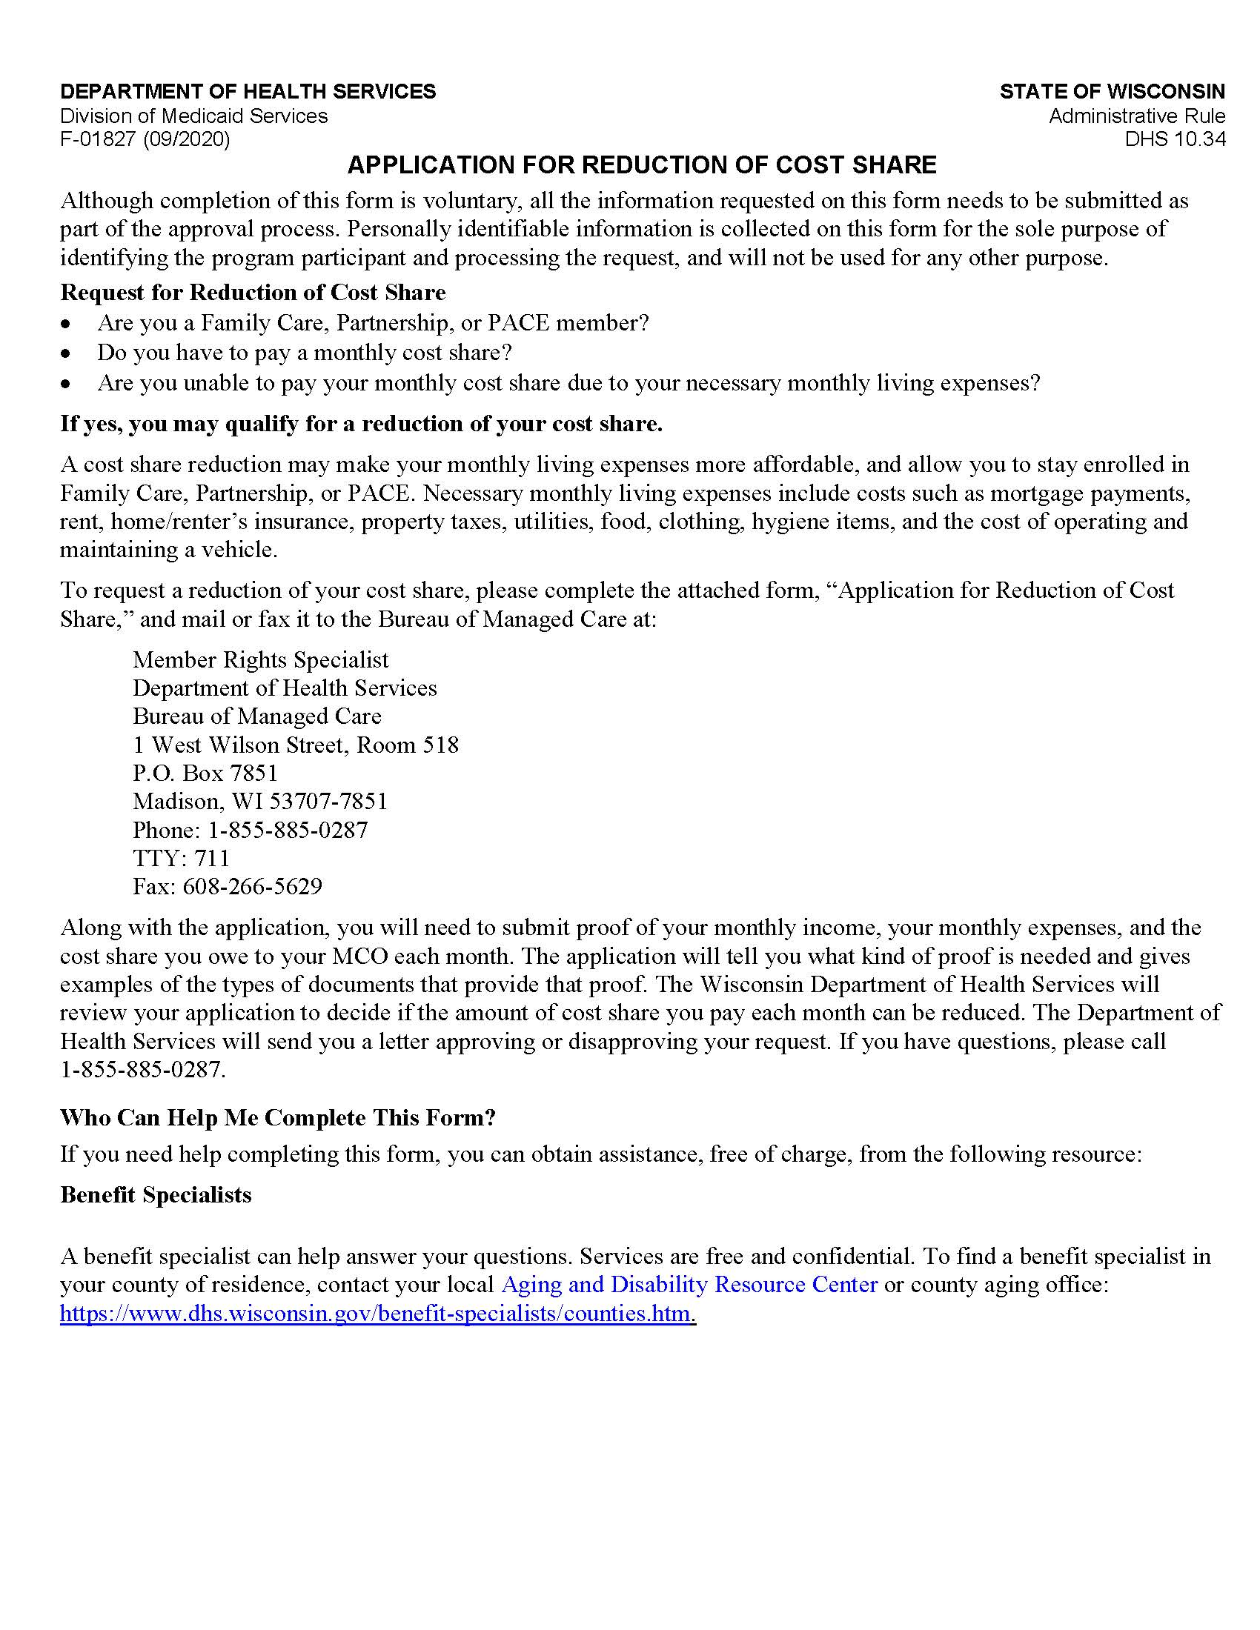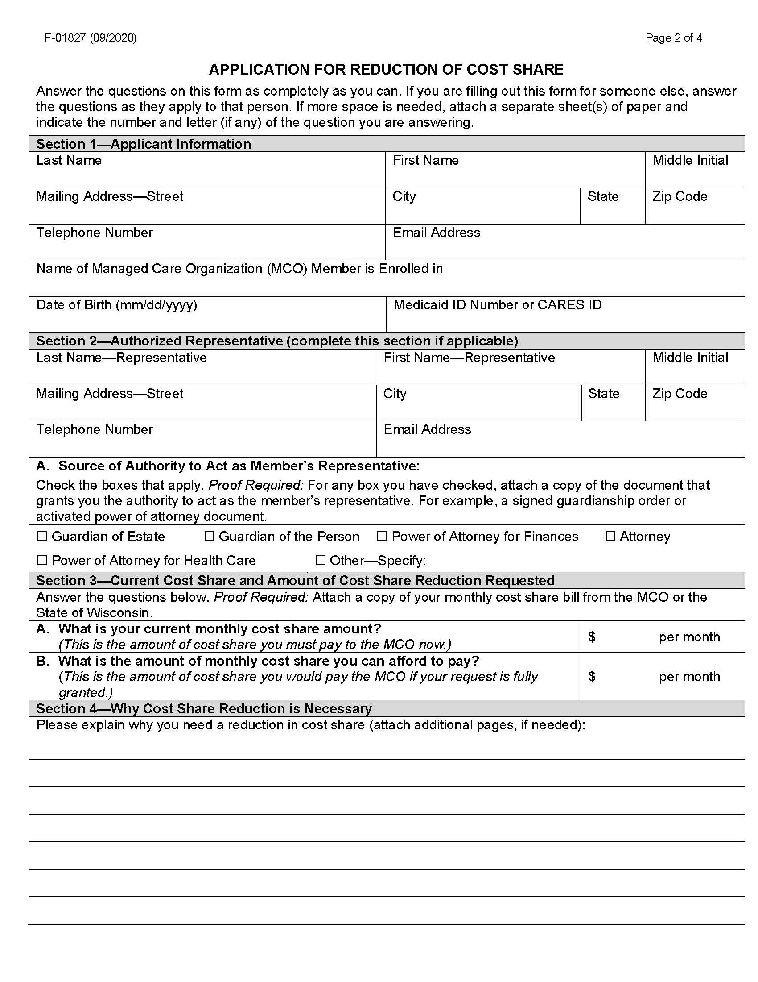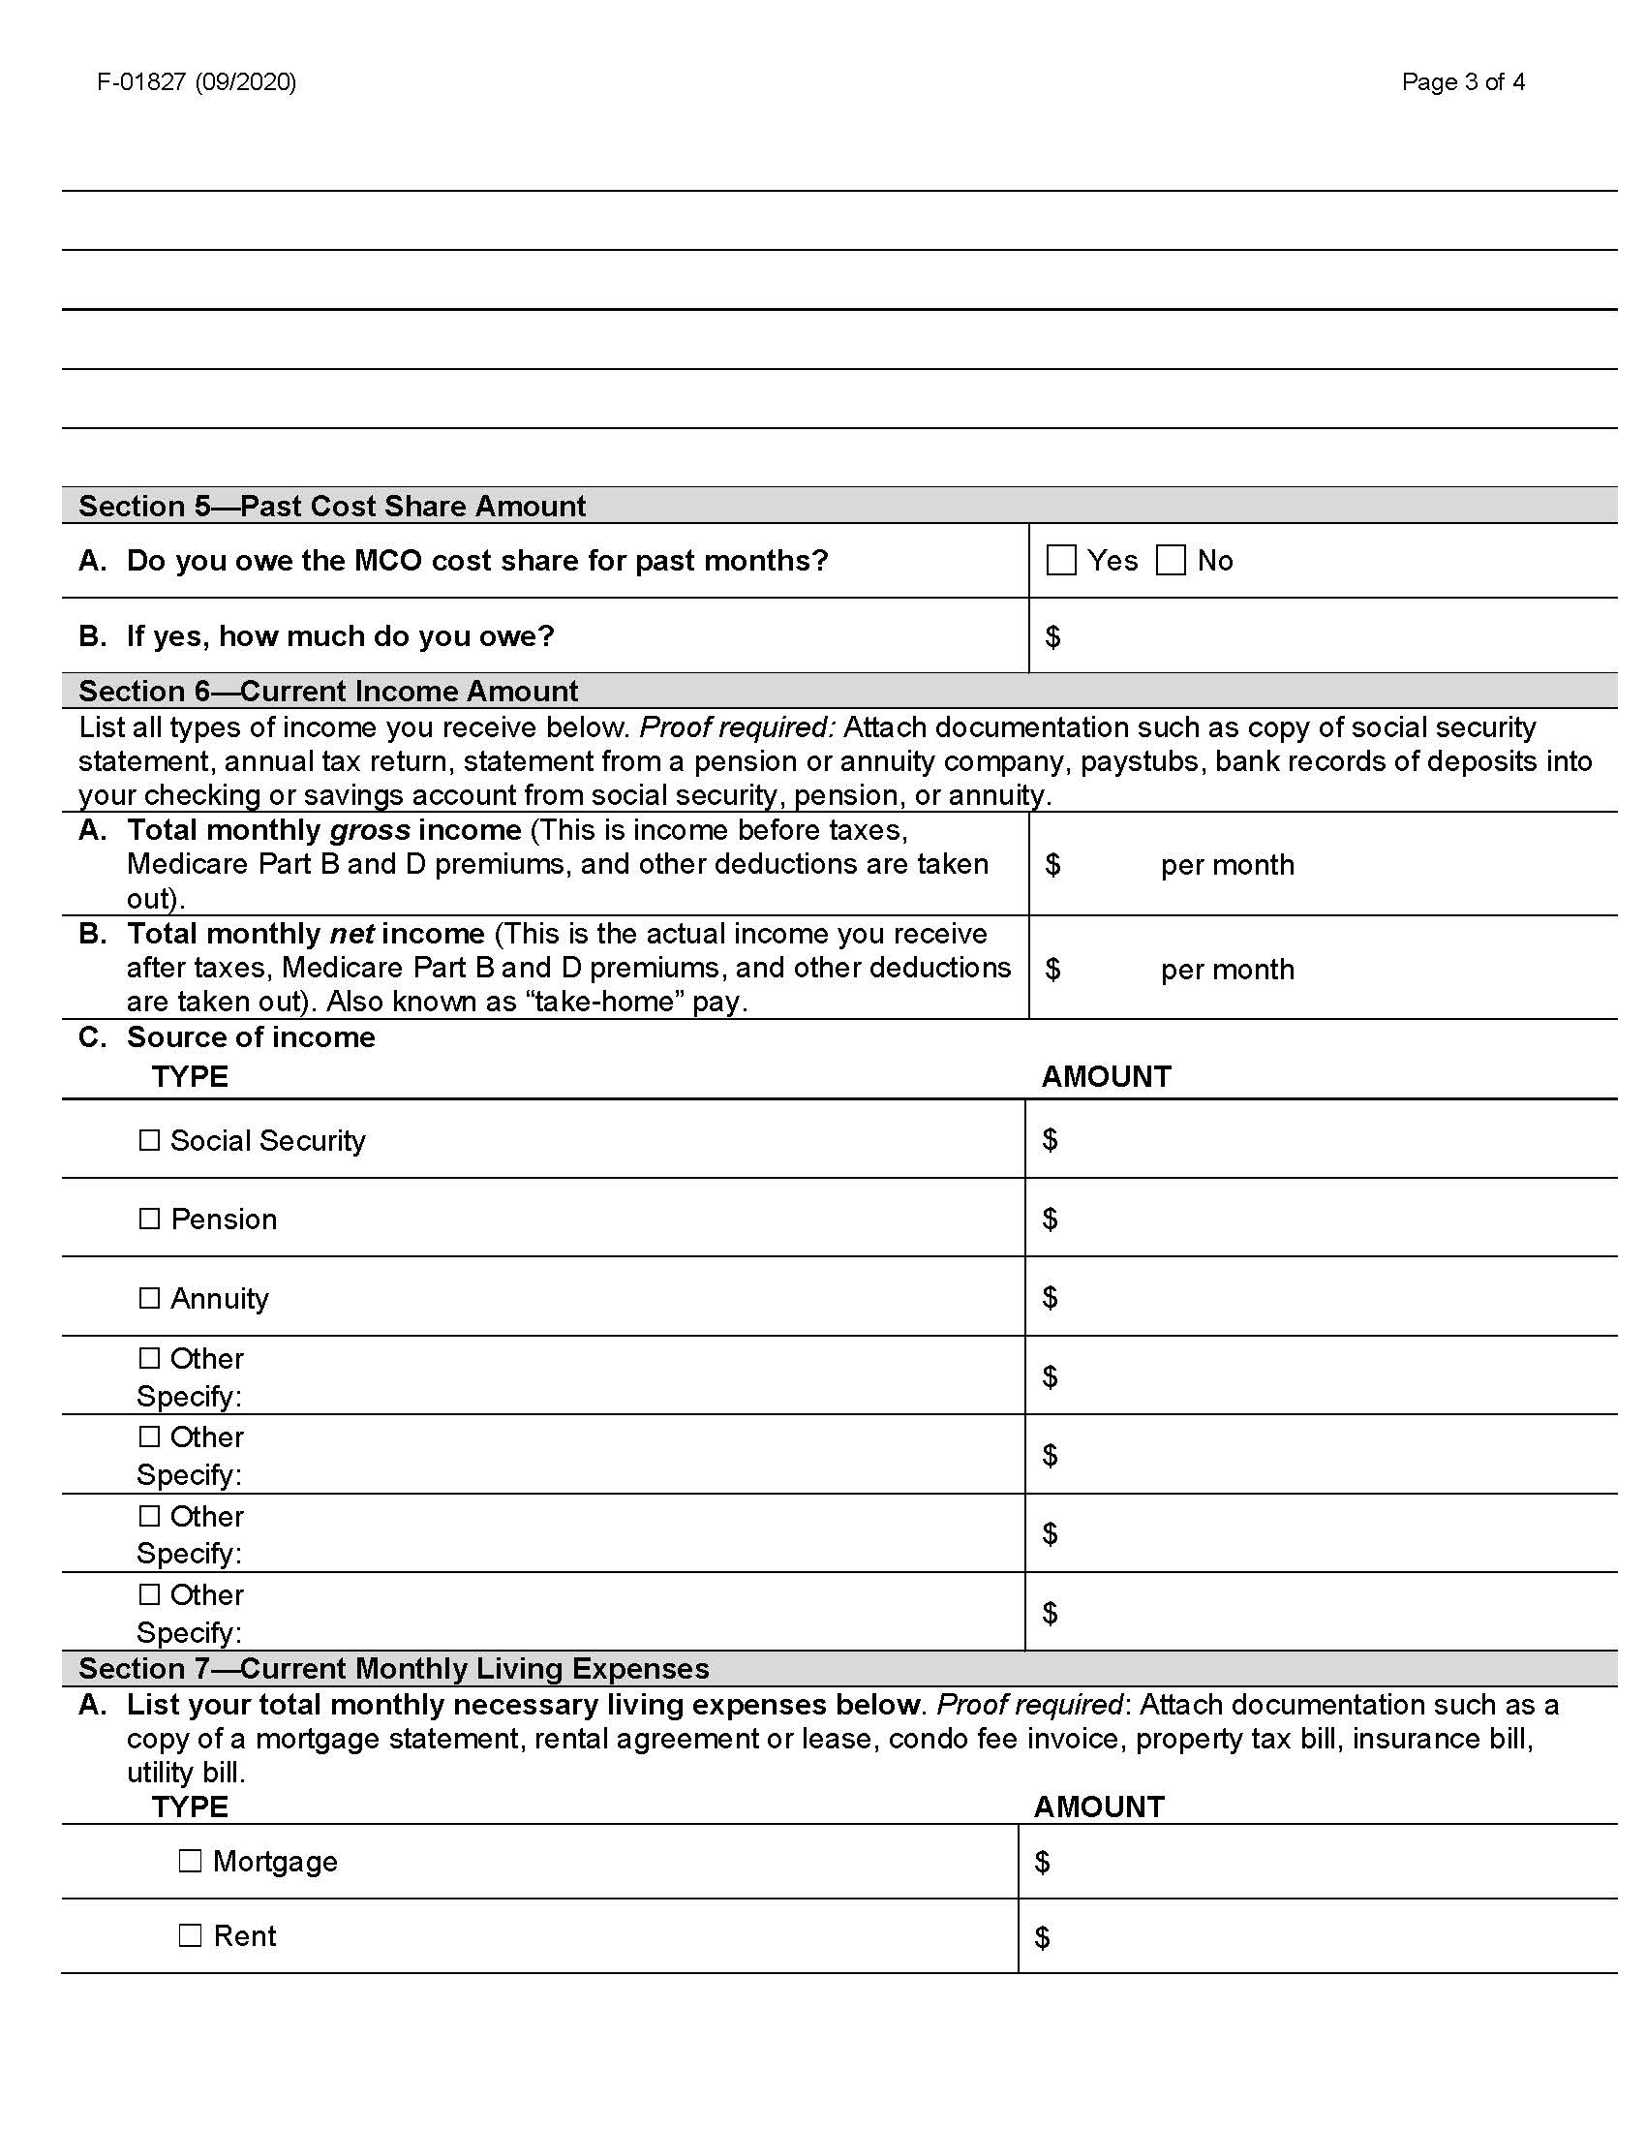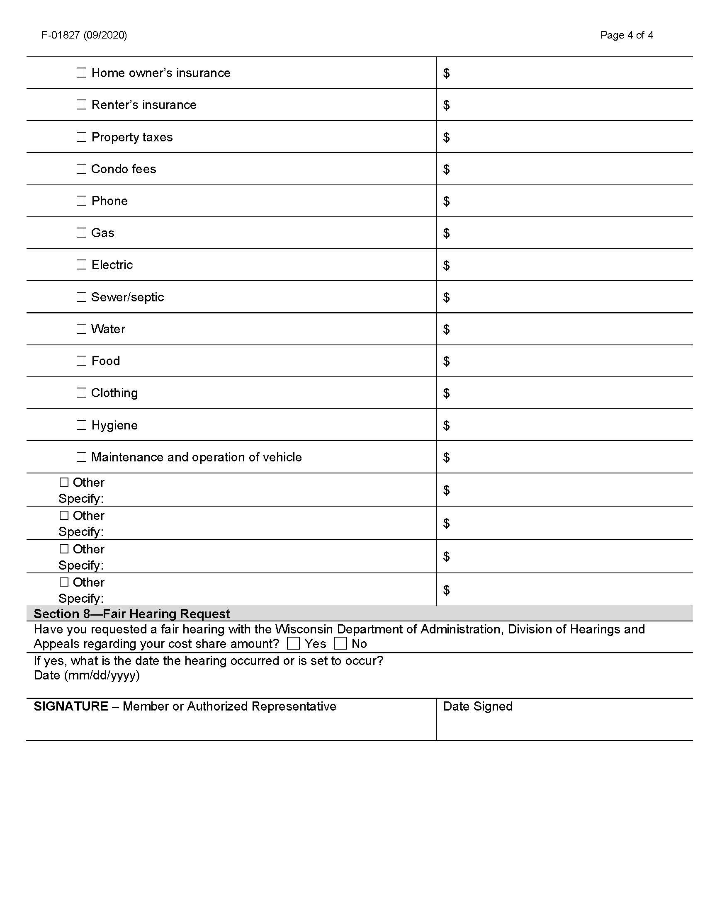

4. Modelo de Notice of Adverse Benefit Determination
(Aviso de determinación adversa de beneficios)

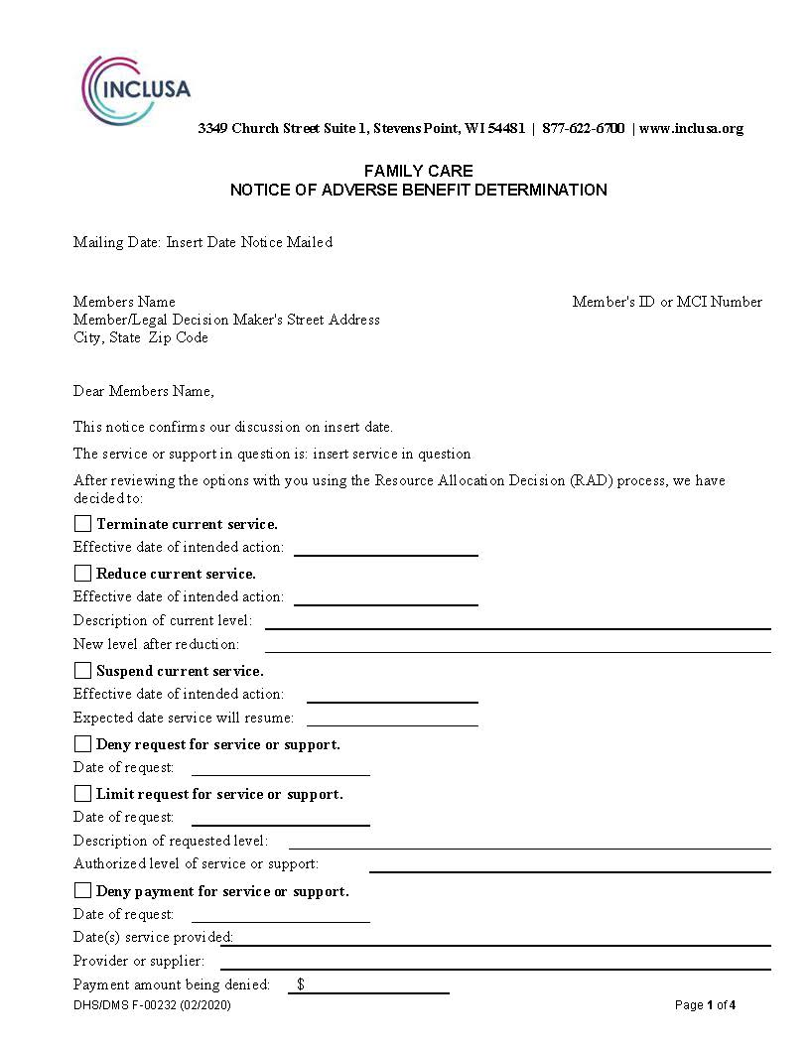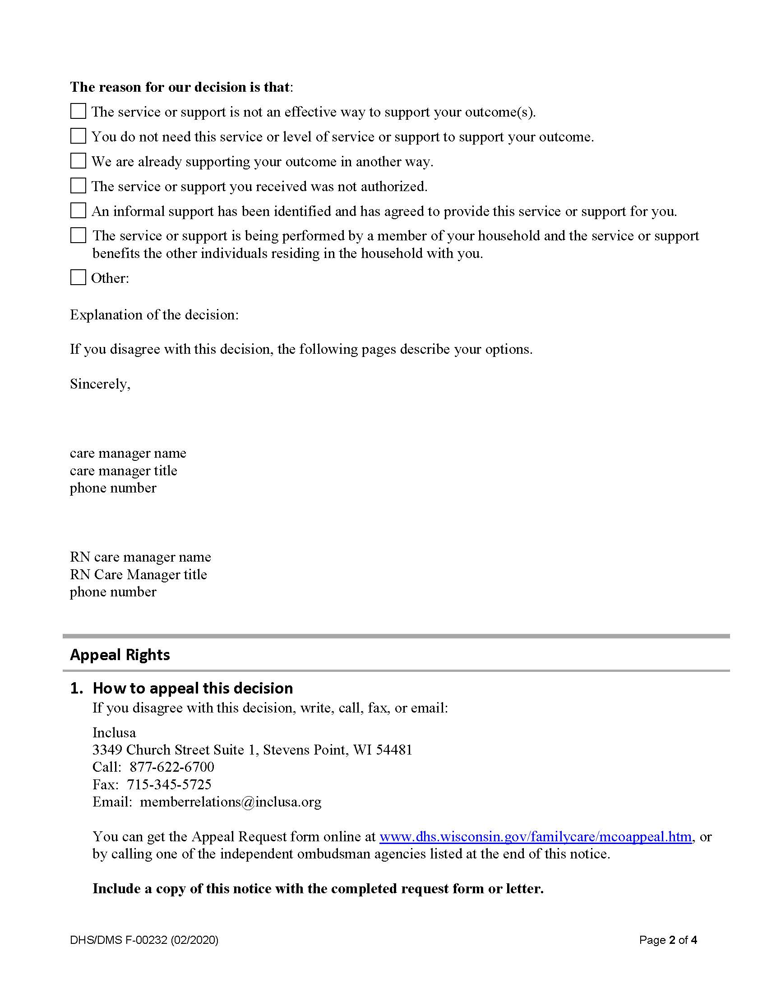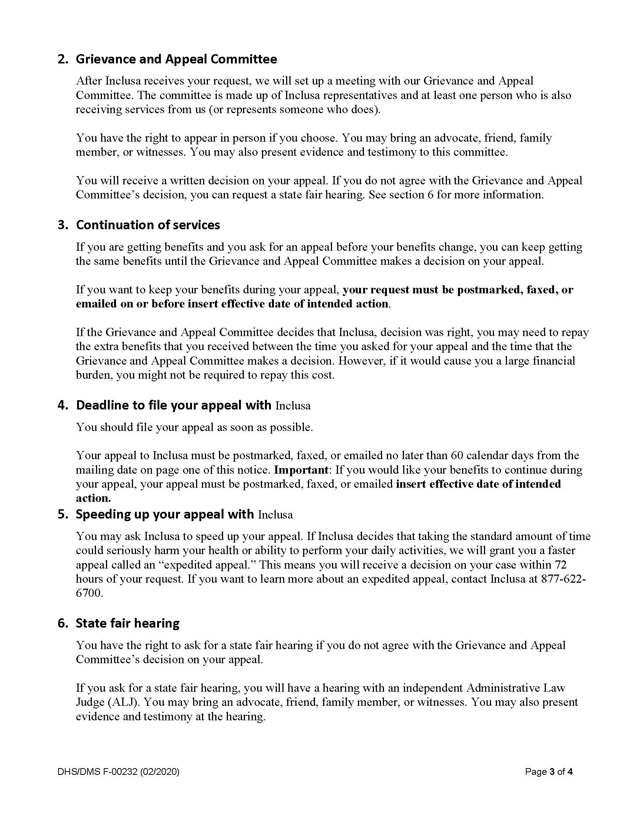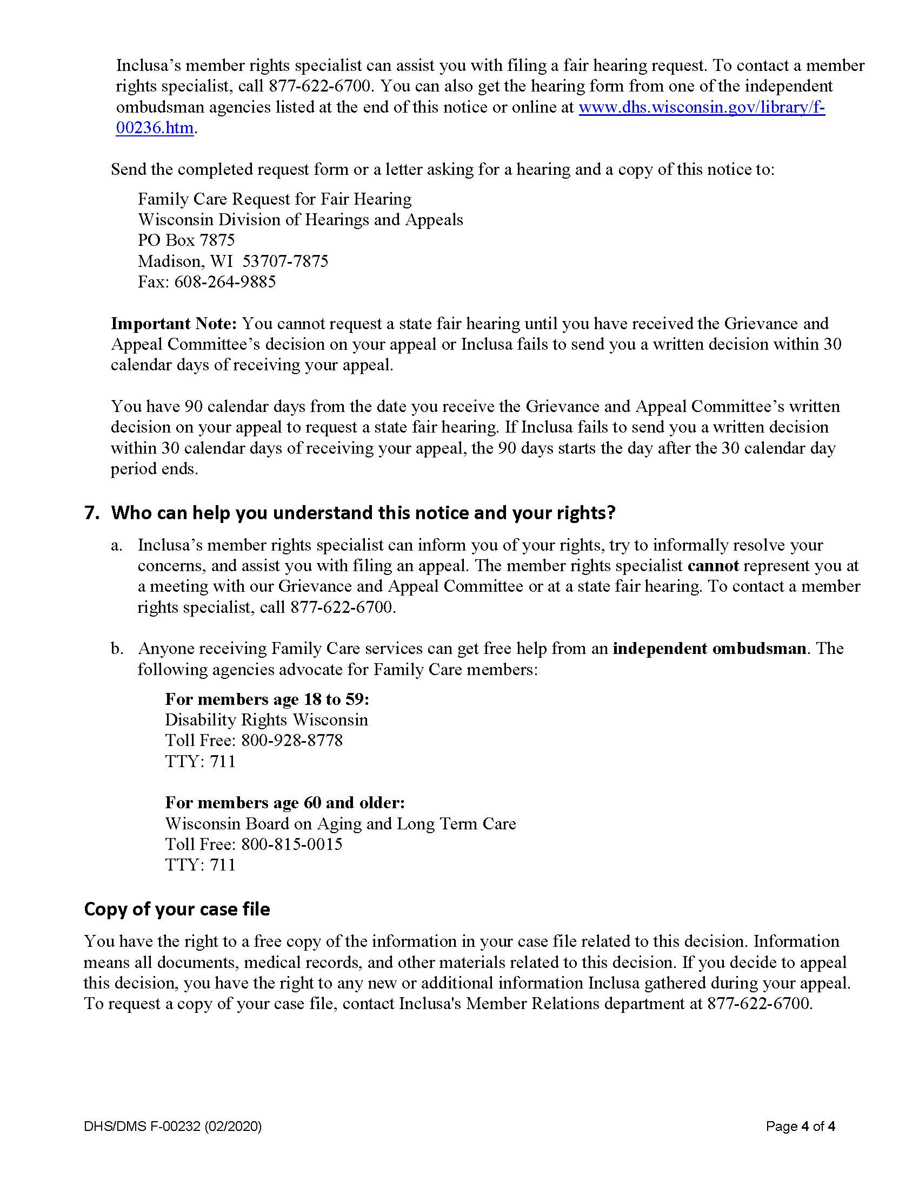

5. Formulario de solicitud de apelación de Inclusa
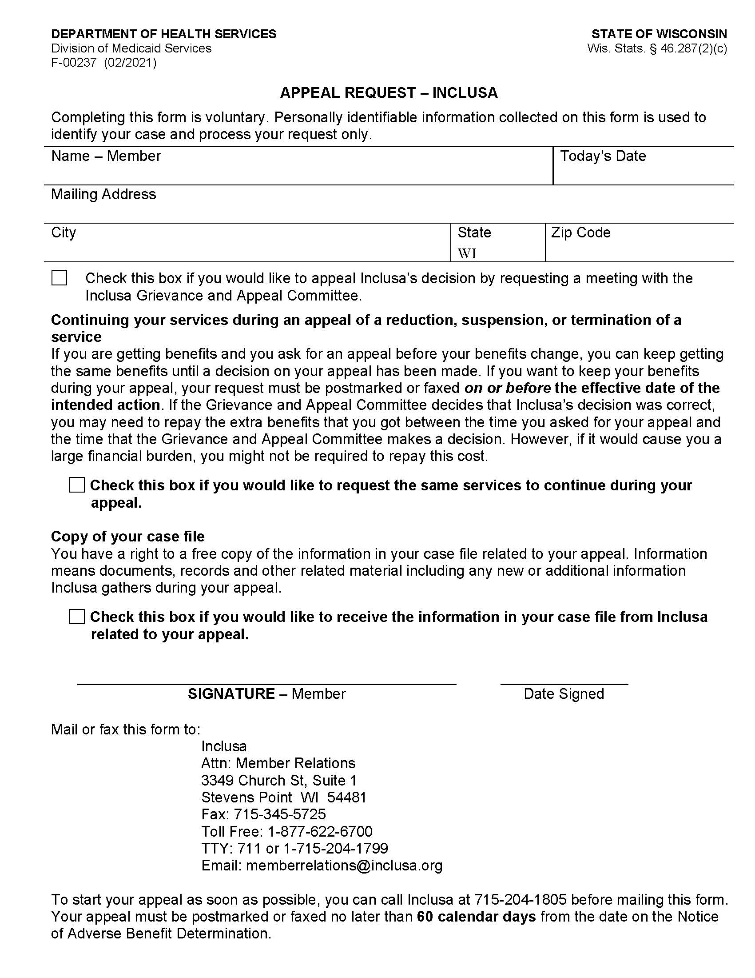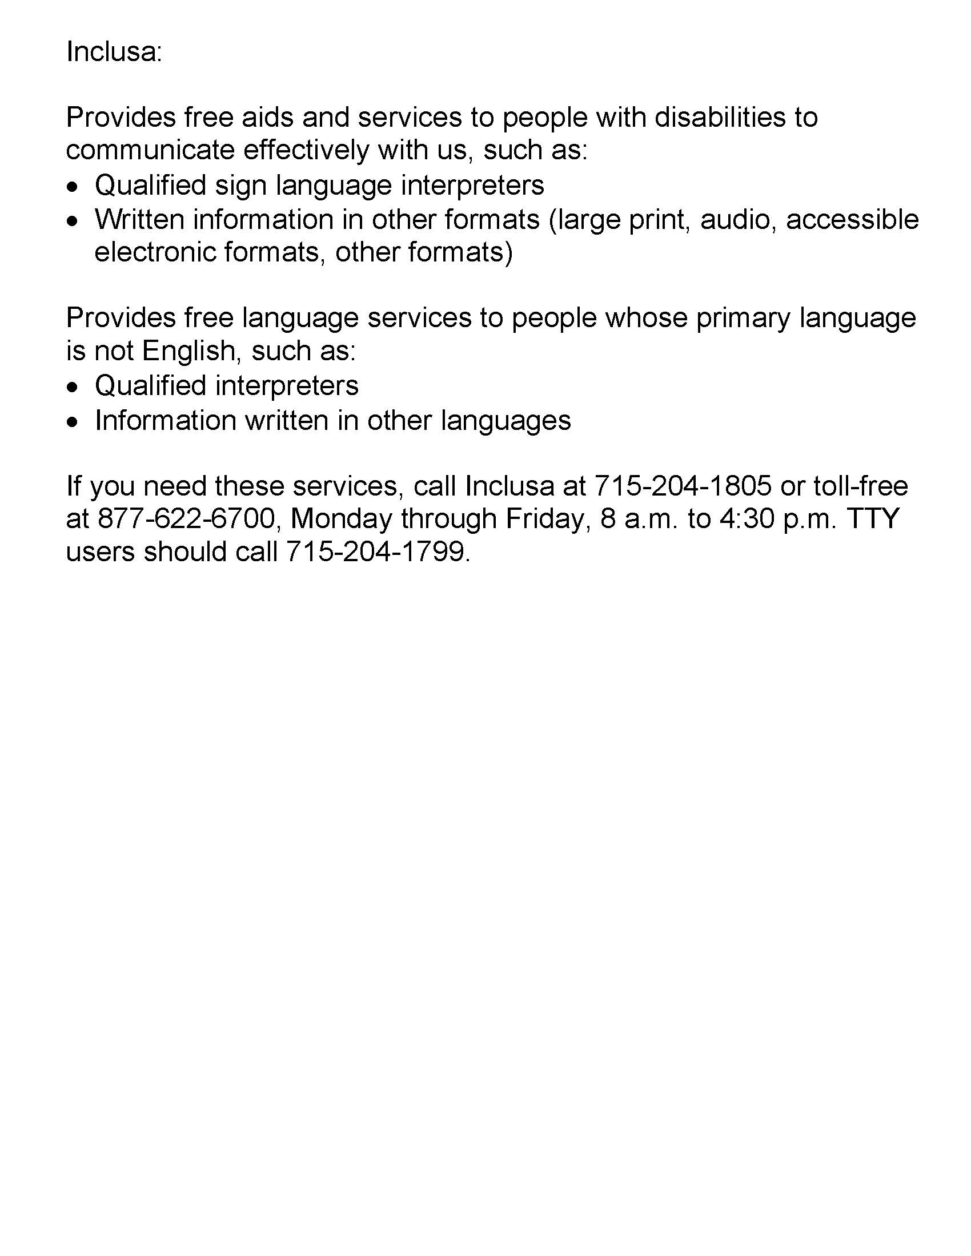

6. Formulario de solicitud de audiencia estatal imparcial
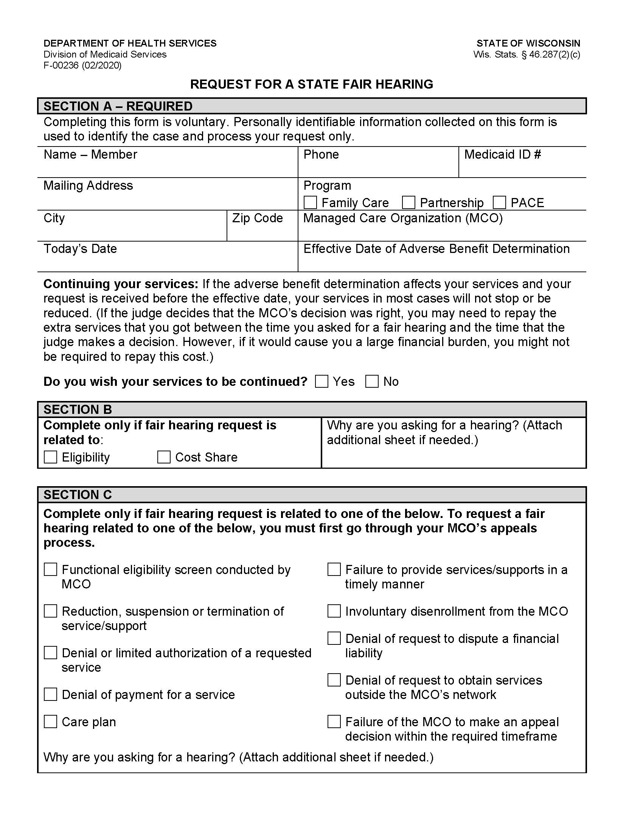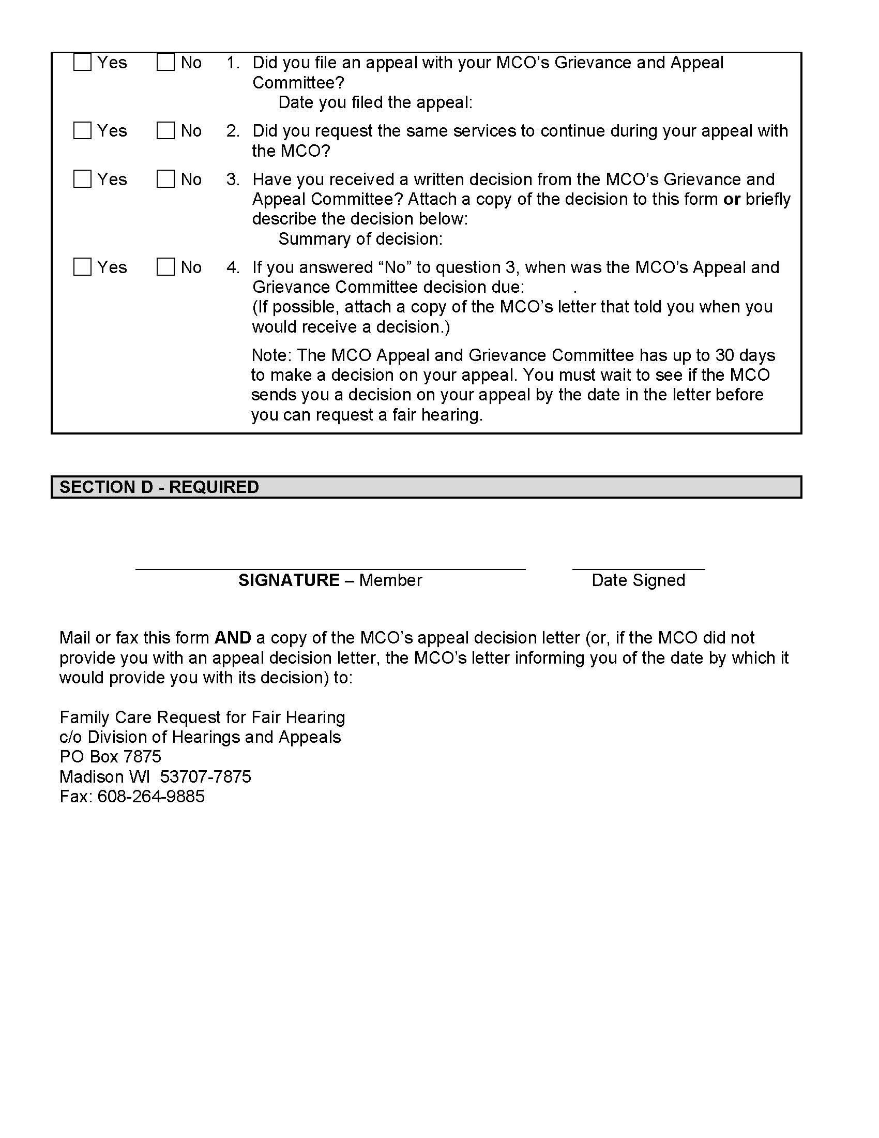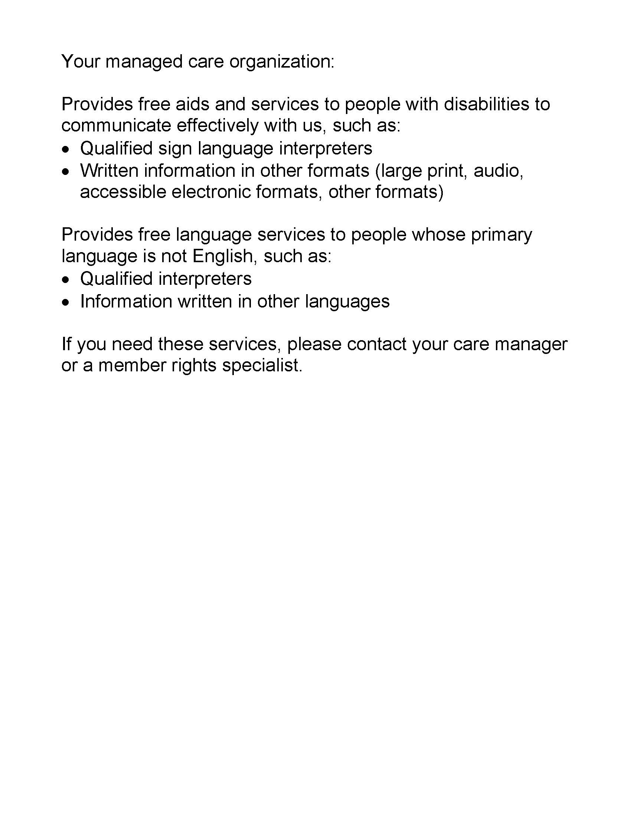

7. Aviso de prácticas de privacidad

Notice of Privacy Practices
Inclusa
This Privacy Practices Notice describes how health care
information about you may be used and disclosed, and
how you can get access to this information.
Please read the notice carefully.

We are required to protect the privacy of health care information about you, to notify you of our legal duties and privacy practices with respect to your protected health information, and to notify you following a breach of unsecured protected health information. This Privacy Notice tells you about your rights regarding information about you that is kept in health care records. You can look at this anytime to see how your health care records are used by Inclusa as part of your care, and who gets to see them.
This Privacy Notice includes answers to the following questions:
- What is health care information?
- Who can see health care information about you without your written authorization?
- Who cannot see health care information about you unless you give written authorization?
- What are your rights regarding health information about you?

Changes to this Privacy Notice.
We are required to abide by the terms of this notice currently in effect. We reserve the right to change this Privacy Notice. We reserve the right to make the changed Privacy Notice apply to the health care records we already have about you in addition to any information we receive in the future. The Member Handbook will contain the most current Privacy Notice available. You will be offered an updated Member Handbook each year. We will also post a copy of the current Privacy Notice on Inclusa’s website. The effective date of the notice can be found in the lower left-hand corner of the first page.

1. What is Health Care Information?
Any information that can identify you and relates to your past, present, or future physical or mental health or condition; the provision of health care to you; or the past, present, or future payment for the provision of health care to you, is considered your protected health care information. Inclusa may have health care information regarding services we provide to you or payment for services provided to you or information about your past, present, or future health condition. We are required by law to protect health care information about you. We are required to follow the policies in the most current Privacy Notice available.

Health care information about you is kept in a health care record. This health care record contains your assessments, your member-centered plan, and other information related to your care. Each time you visit or are visited by your Community Resource Coordinator, Health & Wellness Coordinator, or other professionals on behalf of Inclusa, a record of the visit is made. This health care record serves as:
- a starting point for planning your care, treatment and any needed follow-up care;
- a means of communication among your care team and the many professionals who contribute to your care;
- a means by which you or a third-party payer (for example, insurance carriers, Medicare, Medicaid) can verify that services billed were actually provided; and
- a tool that can be used to evaluate and continually improve the care given and progress made.

Understanding what is in your health care record and how your health care information is used helps you to:
- make sure health care information about you in the record is correct;
- better understand who, what, when, where, and why others may access health care information about you; and
- make better-informed decisions when you authorize health care information about you to be shared with others in situations where your consent is required to share the information.

2. Who Can Access Health Care Information About You Without Your Written Authorization?
Listed below are reasons why we use and may share your health information without your written authorization:
- For Treatment: We are permitted to use and share health care information about you with health care individuals involved in your care. We are also permitted to share information about you with your health care providers. For example, your Health & Wellness Coordinator may call your pharmacist to reorder medications for you. We are permitted to use and share health information about you with providers of service under contract with Inclusa. For example, a Community Resource Coordinator may need to speak with a transportation provider to arrange transportation for you.
- For Payment: We are permitted to use and share your health care information so that the services you receive through Inclusa may be billed to, and payment collected from, your insurance company, Medicare, and/or Medical Assistance. For example, Inclusa may use health care information about you to pay a provider who has provided long-term care services to you, or Inclusa, or your care team may work with your Income Maintenance Worker to make sure you maintain financial eligibility for Family Care.

- For Health Care Operations: We can use and share your health care information for our operations. We may use health care records to review our treatment and services and to evaluate the performance of our staff in caring for you. We also may remove all information that identifies you from a set of health care information so that others may use that information to study health care and the health care delivery without learning who the specific people are. For example, health care information may be collected and analyzed to improve the quality of our services.

- To Business Associates for Treatment, Payment and Quality Assurance: We may use and share your health care information for our business operations. This using and sharing is necessary to run Inclusa and to make sure that all members receive quality care. We have written agreements with our business associates for administrative purposes, including payment of claims for your services or management of our member-related software system. For example, Inclusa has a contract with WPS to pay claims on our behalf. WPS is considered a business associate to Inclusa We have a formal written agreement with WPS to protect your health care information.

Special Situations
- Individuals Involved in Your Care or Payment of Your Care: We may use or disclose health care information to a family member, other relative, a close personal friend, or any other person identified by you when you are present and you, based on your participation, do not object to the sharing of health care information. If you are not present, or you are not able to agree because you are hurt or experiencing an emergency, we may use our professional judgment to determine whether sharing your health care information is in your best interest. We may also share health care information about you in order to notify your family member, other relative, a close, personal friend, or an agency involved in disaster relief efforts of your location, general condition, or death.

- As Required By Law: We will share your health care record when required to do so by federal, state, or local law. For example, state law requires us to report abuse and neglect. If we believe you are a victim of abuse or neglect, we may share health care information about you to governmental authorities, including protective services as authorized by law to receive such reports. Another example would be during an officially declared disaster or crisis if it is necessary to help ensure your safety or your community’s safety or to prevent disease. However, if you have specific preferences on how we disclose this information under these circumstances, or if you wish to opt out of any disclosure, please let us know and if we agree with the limitations, we will follow your instructions unless there is a specific legal prohibition against it.

- Health Oversight Activities: We will share your health care information with a health oversight agency as authorized by the law for audits, investigations, inspections, and licensure. These activities are necessary to monitor the health care system, government programs, and compliance with civil rights laws. For example, the State of Wisconsin’s Department of Health Services contracts with an agency to provide quality oversight of Inclusa. The oversight agency may conduct file reviews of records to assure compliance with contract requirements.

- Lawsuits and Disputes: If you are involved in a lawsuit or a dispute, we will share your health care information in response to a court or administrative order. We may also share your health care information in response to a subpoena or other lawful process. For example, a subpoena may require disclosure, or a judge may order us to disclose health care information about you.

- If You Dis-enroll and go to Another Family Care Agency: Should you leave Inclusa and sign up for Family Care through another agency, we may be asked to provide a copy of your most recent Long Term Care Functional Screen. Once the request has been verified as a legitimate request, Inclusa will release the screen to them without requesting your permission.

- Other: If you have given someone medical power of attorney, or if someone is your legal guardian, that person can exercise your rights and make choices about your health information. We will make sure the person has this authority and can act for you before we take any action. Another exception includes organ transplants; we can also share health information about you with organ procurement organizations.

In addition, under some circumstances, we may share your health care information permitted or as required by law:
- to report and/or investigate a death (including sharing information with the coroner, medical examiners, or funeral directors)
- Worker’s Compensation claims;
- for judicial and administrative proceedings;
- with protection agencies, advocacy agencies, and ombudsmen programs;
      - to a facility to which you may be involuntarily committed;
      - to avert a serious threat to health or safety; and
      - to a law enforcement or correction agency.

Uses or disclosures of your health care information for other purposes or activities not listed above will be made only with your written permission. If you give us permission to use or share your health care information, you may cancel your permission in writing at any time. If you cancel your permission, we will no longer use or share your health care information for the reasons covered by your written permission. However, we are unable to take back anything we had given already with your permission.

    - Who Cannot See Health Care Information About You Unless You Give Written Authorization?
Other than the uses and disclosures described generally above, we will not use or disclose health care information about you without authorization, or signed permission, from you or your legal decision maker. We would get authorization or signed permission from you, or your legal decision maker, by having you sign an Release of Information for Use and Disclosure of Confidential Information form.

Most uses and disclosures of psychotherapy notes, uses and disclosures of protected health information for marketing purposes, and disclosures that constitute a sale of protected health information, require your written authorization.

Inclusa does not conduct any fundraising, marketing, or medical research. We do not sell any of your information. We do ask members to respond to a survey, provided annually, on their satisfaction with care provided by Inclusa Participation in the survey is always voluntary and you always have the option to say no.

Inclusa is prohibited from the use or disclosure of protected health information for underwriting purposes, including your genetic information. This is required by the Genetic Information Nondiscrimination Act (GINA) of 2008.

    - What Are Your Rights Regarding Health Care Information about You?
You have the following rights regarding the health care information we maintain about you:
- The Right to Ask for Limitations: You have the right to ask for a limitation on the health care information we use or share about you for treatment, payment, or health care operations. You also have the right to ask for a limit on the health care information we share about you to someone who is involved in your care, or the payment for your care, such as a family member or friend. Inclusa must comply with your request to restrict disclosure of your health information to a health plan if:
(A) The disclosure is for the purpose of carrying out payment or health care operations and is not otherwise required by law; and
(B) The protected health information pertains solely to a health care item or service for which you or a person on your behalf has paid Inclusa in full.

In your request, you must tell us:
- what information you want to limit;
- whether you want to limit Inclusa’s use and/or disclosure of the information;
- to whom you want the limits to apply (for example, sharing information with your spouse); and
- your contact address and daytime phone number.

We are not required to agree with your request, especially in those situations where your consent is not required before disclosing the information as described above. If we do agree, we will honor your request unless the information is needed to provide you with emergency treatment. Inclusa will notify you in writing with our decision.

- The Right to Request Confidential Communications: You have the right to request that we speak with you about your services in a certain way or at a certain location. Your request must specify how or where you wish to be contacted. We will accommodate all reasonable requests. For example, you can ask that we only contact you by telephone at work or that we only contact you by mail at home.

- The Right to Inspect and Receive a Copy: You have the right to inspect and receive a copy of your health care information that may be used to make decisions about your care. Usually, this includes case notes and billing records. Psychotherapy notes may not be seen by others or copied. We will provide you a copy or summary of your health information, usually within thirty (30) days; however, under unique circumstances we do have an option of taking a thirty (30) day extension. If there is a delay, we must notify you in writing why we need the extra time and when we think we will be able to fulfill your request. All requests for information must be in writing. Your care team can provide you with a request form and help you fill out the request.

If you request a copy of your health care information, we may charge a fee for the costs of copying, mailing, or other supplies associated with your request. We may deny your request to see or receive a copy in certain very limited circumstances. If you are denied access to your health care information, we will notify you in writing. You may request that the denial be reviewed. The person conducting the review will not be the person who denied your request. We will follow through with the outcome of the review.

- The Right to Amend: If you think there is something wrong or missing in your health care information, you may ask that it be changed. You have the right to request a change to your Inclusa member file. You must include a reason that supports your request. We may say no to your request, but we will tell you why in writing within sixty (60) days.

We may deny your request for a change if it is not in writing or does not include a reason to support the request. In addition, we may deny your request if you ask us to change information that:
- was not created by Inclusa;
- the person or entity that created the information is no longer available to make the amendment;
- is not part of the health care information kept by or for Inclusa; or
- is accurate and complete.

Inclusa will notify you in writing whether we agree or do not agree with your amendment request.

Additionally, if we grant the request, we will make the correction and distribute it to all necessary recipients as well as those you ask to receive the corrected information. If we deny your request for a change to your health care information, we will notify you how you may file a complaint with Inclusa
  - The Right to be Notified of a Breach of your Personal Health Information: With the exceptions outlined under HIPAA Regulations, you have a right to be notified if your information is ever mishandled and a breach (loss) of your personal health information has occurred or has likely occurred.

- The Right to an Accounting of Disclosures: You have the right to request an accounting of disclosures that has been made by Inclusa in the past six (6) years. We will include all the disclosures except for those about treatment, payment, and health care operations and certain other disclosures, such as any you asked us to make.

Your request must state a time period not longer than six (6) years and may not include dates before July 1, 2008. The first list you request within a twelve (12) month period will be free of charge. For additional lists, we may charge you for the costs of providing the list. We will also notify you of the cost involved before any costs are incurred.

  - The Right to a Paper Copy of This Notice: You have the right to receive a paper copy of this Privacy Notice. To obtain a paper copy of this Privacy Notice, contact the Inclusa Privacy Officer at 1-877-622-6700..

